

МЕЖДУНАРОДНЫЙ ФОНД СПАСЕНИЯ АРАЛА
МЕЖГОСУДАРСТВЕННАЯ КОМИССИЯ ПО УСТОЙЧИВОМУ РАЗВИТИЮ


О Т Ч Е Т
О РАБОТЕ МКУР
за 2007-2008 годы
Кыргызская Республика

БИШКЕК 2009

Введение

В состав Международного Фонда спасения Арала (МФСА) входят два рабочих органа: Межгосударственная координационная водохозяйственная Комиссия (МКВК) и Межгосударственная Комиссия по устойчивому развитию (МКУР).
Межгосударственная Комиссия по устойчивому развитию (МКУР) создана решением Межгосударственного Совета по проблемам бассейна Аральского моря (19 июля 1994 г., г.Ашгабат) в соответствии с «Соглашением о совместных действиях по решению проблемы Аральского моря и Приаралья, экологическому оздоровлению и обеспечению социально-экономического развития Аральского региона», подписанного Главами государств Центральной Азии в г. Кзыл-Орде 26 марта 1993 года. До 1995 года она называлась Межгосударственной комиссией по социально-экономическому развитию, научно-техническому и экологическому сотрудничеству. При подписании Нукусской декларации на Международной конференции ООН по устойчивому развитию государств бассейна Аральского моря (Нукус, 20 сентября 1995 г.) Главы стран Центральной Азии ее переименовали в Комиссию по устойчивому развитию.
На Межгосударственную Комиссию по устойчивому развитию (МКУР) возложена координация и управление региональным сотрудничеством в области охраны окружающей среды и устойчивого развития стран Центральной Азии, в том числе:
- Организация и координация разработки региональной стратегии устойчивого развития, программ и планов устойчивого развития;
- Управление региональными программами, планами действий, проектами в области охраны окружающей среды и устойчивого развития;
- Организация экспертизы и подготовки региональных проектов;
- Координация действий при реализации обязательств стран Центральной Азии по выполнению природоохранных конвенций, имеющих трансграничный аспект;
- Содействие унификации законодательной и методической базы в области охраны окружающей среды;
- Содействие межгосударственному обмену информацией и создание регионального информационного банка в области охраны окружающей среды и устойчивого развития, в задачи которой входит также подготовка региональной Повестки-21 и Конвенции по устойчивому развитию.

МКУР состоит из 15 Членов – по три представителя от каждого государства (руководители органов охраны окружающей среды, заместителей министров экономики, представителей науки и других отраслей), назначаемых Правительствами стран.
Руководство МКУР осуществляется руководителями природоохранных ведомств стран ЦА на основе двухлетней ротации.
Исполнительными органами МКУР являются: Секретариат, Научно-информационный центр (НИЦ МКУР) с филиалами в каждом из государств-членов МФСА.
В августе 2003 года в г.Душанбе на Правлении МФСА утвержден Региональный План действий по охране окружающей среды (РПДООС).
РПДООС был подготовлен по пяти приоритетным экологическим направлениям. При этом каждая страна осуществляла сбор данных, анализ и выработку рекомендаций по каждому приоритету: загрязнение воздуха – Узбекистан; загрязнение воды – Казахстан; деградация земель – Туркменистан; управление отходами – Кыргызстан; деградация горных экосистем – Таджикистан.
С целью практического ведения процесса РПДООС образован Руководящий Комитет Должностных лиц (РКДЛ), состоящий из ответственных должностных лиц (ОДЛ) от органов охраны окружающей среды стран Центральной Азии.

Как механизм вовлечения гражданского общества в реализацию целей РПДООС созданы Общественный Совет при МКУР и Молодежная экологическая сеть Центральной Азии. Принято решение о создании журналистской сети, интегрированной в Общественный Совет.
В деятельности МКУР принимают участие международные организации: Программа ООН по окружающей среде (ЮНЕП), Программа развития ООН (ПРООН), Всемирный фонд охраны дикой природы (WWF) и др.

В 2007-2008 годах председательствование в МКУР осуществлялось Кыргызской Республикой, с мая 2009 года полномочия председательствования в МКУР будут переданы Республике Узбекистан, согласно ротации и очередности.
За два года председательствования Кыргызской Республики в МКУР проведено четыре заседания МКУР (21 июня и 16 ноября 2007 года, 25 июня и 24 ноября 2008 года). (Приложения 1,2).
В работе заседаний МКУР в Кыргызской Республике принимали участие Исполнительный директор Регионального офиса ЮНЕП по Азии и Тихому океану – г-н Сурендра Шреста, Исполнительный директор Регионального офиса ПРООН в Братиславе – г-н Бен Слей, Исполнительный директор Глобального Экологического Фонда – г-жа Моник Барбю, вновь назначенный на должность Исполнительного директора Регионального офиса ЮНЕП по Азии и Тихому океану – г-н Янг Ву Парк и др.

21 июня 2007 года в г.Бишкек, Кыргызская Республика состоялось очередное заседание Межгосударственной Комиссии по устойчивому развитию Международного Фонда спасения Арала (МФСА), на котором полномочия председательствования в МКУР перешли от Туркменистана Кыргызской Республике.
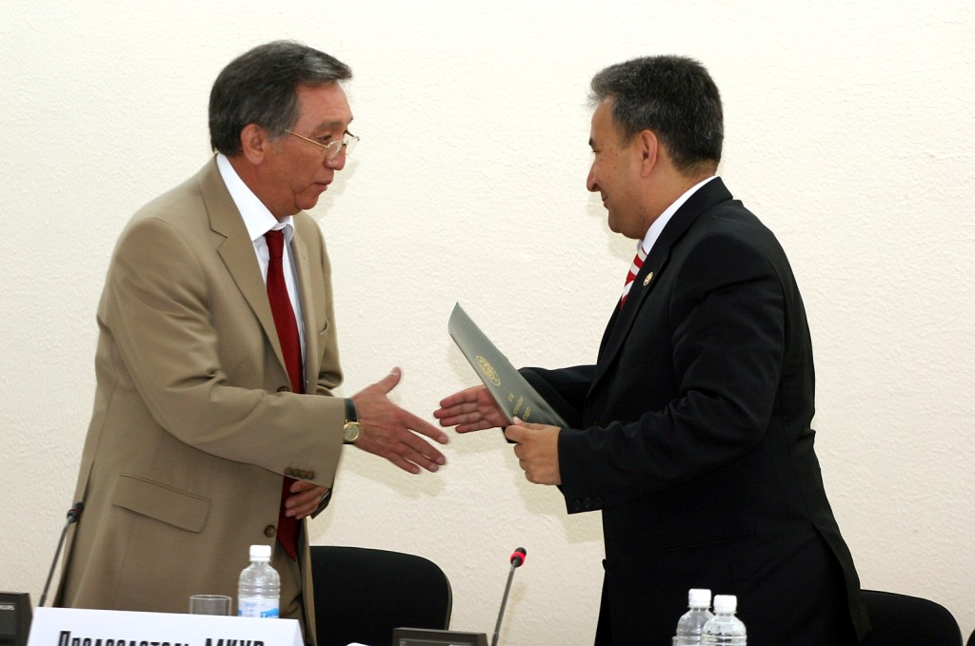
В работе заседания МКУР приняли участие министр охраны окружающей среды Республики Казахстан – г-н Искаков Н.А., министр охраны окружающей среды Туркменистана – г-н Акмурадов М.К., первый заместитель министра охраны окружающей среды и лесного хозяйства Республики Таджикистан - г-н Каримов А.Я. и уполномоченный представитель Председателя Госкомитета по охране природы Республики Узбекистан – г-н Умаров Н.У., другие члены МКУР, руководитель Секретариата МКУР, руководители НИЦ МКУР и его отделений, Ответственные должностные лица (ОДЛ) по выполнению Регионального плана действий по охране окружающей среды (РПДООС) природоохранных ведомств Центральной Азии, представители Общественного Совета и Молодежной экологической сети, а также представители международных и неправительственных организаций.
В соответствии с утвержденной Повесткой дня заседания МКУР заслушан и одобрен отчет Председателя МКУР (Акмурадов М.К.) о проделанной работе за период председательствования Туркменистана и подведены итоги деятельности МКУР за 2004-2007 годы. В связи с окончанием срока его полномочий в качестве Председателя МКУР, участники заседания выразили благодарность Министру охраны природы Туркменистана за плодотворную и успешную деятельность в должности Председателя МКУР.
Далее состоялась официальная церемония передачи полномочий председательствования в МКУР и Решением МКУР №1 от 21 июня 2007 года полномочия Председателя МКУР переданы Директору Государственного агентства по охране окружающей среды и лесному хозяйству при Правительстве Кыргызской Республики А.Давлеткельдиеву на 2007-2008гг.
За последние годы деятельности МКУР достигнуты значительные результаты.

Рамочная конвенция об охране окружающей среды для устойчивого развития в Центральной Азии
В рамках деятельности МКУР при поддержке экспертов ЮНЕП АТР подготовлена Рамочная конвенция об охране окружающей среды для устойчивого развития в Центральной Азии, подписание которой состоялось на Конференции полномочных представителей 22 ноября 2006г. в г.Ашхабад, Туркменистан. Рамочная Конвенция подписана тремя странами Центральной Азии: Кыргызской Республикой, Туркменистаном, Республикой Таджикистан. Для Республики Казахстан и Республики Узбекистан Рамочная Конвенция остается открытой для подписания.
Целью Конвенции является обеспечение эффективной охраны окружающей среды для устойчивого развития Центральной Азии, включая улучшение экологической обстановки, рациональное использование природных ресурсов, а также снижение и предотвращение трансграничного ущерба окружающей среде путем гармонизации и координации экологической политики и действий Договаривающихся Сторон и посредством установления взаимных прав и обязанностей.

Цели конвенции:
- Стимулировать региональное сотрудничество
- Закрепить принципы и направления
- Создать механизмы достижения целей
- Создать процедуры для дальнейшего развития Конвенции (протоколы)
- Консолидировать существующие соглашения

Особенности конвенции:
- Рамочный формат
- Комплексный охват
- Способность развиваться через протоколы
- Функционирование через собственные организационные структуры

Осуществление функций Временного секретариата Рамочной конвенции для подготовки первого Совещания Конференции Сторон и оказание поддержки формированию Постоянного секретариата Конвенции уполномочена Программа ООН по окружающей среде (ЮНЕП).
Временный Секретариат конвенции (ЮНЕП АТР) и Депозитарий конвенции в Туркменистане – координируют деятельность по мониторингу процесса подписания и ратификации странами Ашхабадской Рамочной конвенции об охране окружающей среды для устойчивого развития в Центральной Азии
Конвенция вступает в силу на 90-й день после даты депозита документов (инструментов) ратификации, принятия, утверждения всеми странами Центральной Азии.
1-я Конференция Сторон должна быть проведена не позднее 12 месяцев после даты вступления Конвенции в силу.
На заседаниях МКУР заслушивалась информация о подписании Рамочной Конвенции об охране окружающей среды для устойчивого развития в Центральной Азии Республиками Казахстан и Республики Узбекистан, при этом обращалось внимание на необходимость ускорения процесса согласования и подписания данной Конвенции в целях ее подписания.
Согласно Решения № 1 от 16 ноября 2007 года Председатель МКУР обратился к Временному Секретариату (Азиатско-тихоокеанско отделение Программы ООН по окружающей среде – ЮНЕП АТР) Рамочной конвенции с предложениями о предоставлении консультации по вопросу возможного продления установленного срока ее подписания и о необходимости начать процесс подготовки 1-й Конференции Сторон конвенции.
Согласно Решения МКУР №1 от 25.06.08г. Членами МКУР от Республики Казахстан и Республики Узбекистан в рамках своих полномочий ведется процесс присоединения этих стран к Рамочной конвенции по охране окружающей среды для устойчивого развития Центральной Азии.
Для успешного развития процесса реализаций положений Рамочной Конвенции необходимо определение финансовых потребностей стран после присоединения или ратификации Рамочной Конвенции об окружающей среде для устойчивого развития Центральной Азии.
Согласно Решения МКУР №1 от 24 ноября 2008 года, Председателем МКУР подготовлено и направлено письмо-обращение во Временный Секретариат Рамочной Конвенции (ЮНЕП) по вопросу определения предварительных финансовых потребностей для функционирования постоянного Секретариата и ежегодных взносов стран ЦА.

Региональный Горный Центр Центральной Азии (РГЦ)
На очередном заседании МКУР 2 марта 2006г., Ашхабад одобрено предложение Кыргызской Республики и Республики Таджикистан о создании Регионального горного центра Центральной Азии (РГЦЦА). Принято решение о создании Регионального Горного Центра с месторасположением офиса в г. Бишкек.
Цель создания РГЦ ЦА - содействие сотрудничеству государств Центральной Азии по сохранению горных экосистем, устойчивому использованию их природных ресурсов и улучшению социально-экономических условий жизни населения горных территорий, в том числе посредством обеспечения научно-информационной поддержки и обучения специалистов.
РГЦЦА имеет статус международной организации. Полномочия председательствования в Совете управляющих РГЦ Решением МКУР закреплены за Председателем Комитета по охране окружающей среды Республики Таджикистан.
Решением МКУР №1 от 16 ноября 2007 года одобрены Устав РГЦ ЦА с внесенными изменениями и Положение о Совете управляющих РГЦ ЦА.
Рабочим Секретариатом МКУР в Кыргызской Республике проведена работа по регистрации Регионального горного центра Центральной Азии в постоянной связи с Секретариатом МКУР, с членами МКУР и Научно-информационным центром МКУР в странах Центральной Азии.
Региональный горный центр Центральной Азии зарегистрирован в Министерстве юстиции Кыргызской Республики. Получено свидетельство о государственной регистрации юридического лица от 20 июня 2008 года, регистрационный номер 100618-3301-У-е, местонахождение по адресу Кыргызская Республика, г.Бишкек, ул. Токтогула, 228, каб. 205. РГЦЦА утвержден Постановлением Правительства Кыргызской Республики от 19 июня 2008 года № 320 «О Региональном горном центре Центральной Азии».
Председателем МКУР, НИЦ, Секретариатом велись переговоры с Азиатско-Тихоокеанским региональным офисом Программы ООН по окружающей среде (ЮНЕП) о финансировании деятельности РГЦ ЦА. Одновременно прорабатывался вопрос об официальном открытии РГЦ ЦА.
Рабочим секретариатом МКУР подготовлены и согласованы с ОДЛ Центральной Азии и ЮНЕП текст объявления на замещение вакантной должности Исполнительного директора РГЦЦА, текст Временного положения о проведении конкурса на замещение вакантной должности исполняющего обязанности Исполнительного директора, сформирована конкурсная комиссия.
2 октября 2008 года состоялся конкурс на должность исполняющего обязанности Исполнительного директора Регионального горного Центра Центральной Азии. По результатам конкурса первое место занял Даиров Исмаил Айдаргазиевич, ранее работавший в РЭЦ ЦА и проектах международных организаций.
Решением № 2 от 24 ноября 2008 года утвержден состав Совета Управляющих Регионального Горного Центра ЦА (РГЦ ЦА).
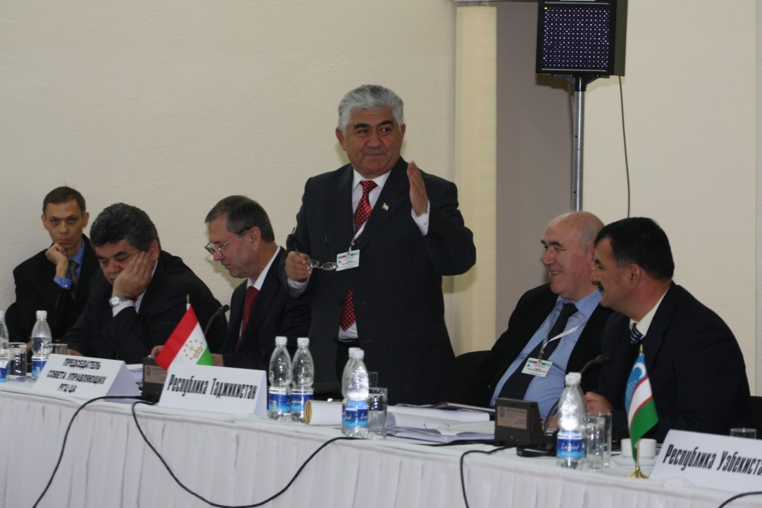
В Состав Управляющих РГЦЦА вошли руководители природоохранных ведомств пяти стран Центральной Азии. Председателем Совета Управляющих РГЦ ЦА, согласно утвержденного Положения, является Член МКУР от Республики Таджикистан, председатель Комитета по охране окружающей среды при Правительстве Республики Таджикистан – Х.З.Зикиров.
В рамках заседания МКУР 24 ноября 2008 года состоялось Первое заседание Совета Управляющих Регионального Горного Центра ЦА (СУ РГЦ ЦА).
На заседании заслушана информация об итогах конкурса на должность Исполнительного директора РГЦЦА и отчет о проделанной работе. Вниманию Членов Совета Управляющих представлены проекты Стратегии, программы деятельности и бюджет РГЦЦА на 2009 год.
Согласно решения № 2 заседания МКУР от 24 ноября 2008 года одобрена Стратегия развития Регионального горного центра Центральной Азии. Председателю МКУР, Председателю СУ РГЦЦА и Исполнительному директору РГЦЦА поручено обратиться в ЮНЕП, к странам-донорам и международным организациям с просьбой оказать финансовую, техническую и консультативную поддержку в выполнении стратегии развития и программы деятельности РГЦЦА на 2009г., а также провести работу по открытию филиала в Республике Таджикистан.
Во исполнение этого решения подготовлены обращения в ЮНЕП, ПРООН, посольства Германии, Швейцарии, Кореи с просьбой поддержать начальную фазу становления деятельности РГЦЦА. Проведены предварительные переговоры с чиновниками из Европейской комиссии и ОБСЕ.
Одновременно с декабря 2008 г. с ЮНЕП проводились процедуры согласования по разработке гранта для РГЦЦА в объеме 45 тыс. долларов США и соответствующего соглашения по финансированию. Данное соглашение подписано в феврале 2009 года.
По итогам переговоров с директором ИСИМОД достигнута договоренность о более тесном сотрудничестве и организации стажировки для сотрудников РГЦЦА.
Согласно Решения МКУР № 6 от 24.11.08г. РГЦ ЦА создана Рабочая группа стран по участию МКУР по подготовке и проведению Второго Бишкекского Глобального Горного Саммита. РГЦЦА были подготовлены обзорные материалы решений ООН по данному вопросу, информация для расширенного заседания оргкомитета и проект календарного плана ключевых мероприятий подготовительного процесса ко второму Бишкекскому глобальному горному саммиту (БГГС-2). Данный проект плана был рассмотрен на очередном заседании организационного комитета, который согласился с предложениями РГЦЦА.

Субрегиональная стратегия устойчивого развития Центральной Азии (ССУР ЦА)
Страны Центральной Азии – Казахстан, Кыргызстан, Таджикистан, Туркменистан и Узбекистан подписали декларацию Рои (1992) и главы государств обязались подготовить Национальные стратегии по устойчивому развитию в рамках решений Нукусской декларации 1995г и Алматинской декларации 1997г. Ряд решений по устойчивому развитию были приняты МФСА и МКУР ЦА по вопросам трансграничных вод и экологических проблем. Возникающие экологические проблемы побудили страны подготовить Субрегиональную стратегию устойчивого развития (ССУР ЦА) как единую стратегию для создания адекватной институциональной, экономической и юридической базы и среды для содействия выполнения решений в странах на пути к устойчивому развитию.
Решением МКУР от 06 ноября 2004 года (г.Ашхабад) НИЦ МКУР поручена подготовка Субрегиональной Интегрированной оценки состояния окружающей среды и Субрегиональной Стратегии устойчивого развития Центральной Азии (ССУР).
Основной целью ССУР ЦА является - формирование регионального сотрудничества, обеспечивающего стабильное социально-экономическое развитие соизмеримое с сохранением и рациональным использованием природных ресурсов для настоящих и будущих поколений центрально-азиатского региона.

Структура ССУР ЦА
Содержание
Основные сведения о Центральной Азии
Введение
Раздел 1. Факторы, определяющие переход региона Центральной Азии
к устойчивому развитию
1.1. Предпосылки перехода Центральной Азии к устойчивому развитию
1.2. Региональное сотрудничество как ключевой фактор устойчивого развития
1.3. Основные тенденции развития социально-экономической политики
1.4. Проблемы в достижении устойчивого развития
1.5. Важнейшие принципы и приоритеты устойчивого развития
1.6. Цели и задачи Стратегии по устойчивому развитию

Раздел 2. Целевые стратегические направления устойчивого развития
2.1. Обеспечение поступательного экономического развития
2.2. Обеспечение социальной безопасности
2.3. Обеспечение экологической устойчивости
2.4. Интегрированное управление водными ресурсами
2.5. Создание механизмов энергетической безопасности
2.6. Сохранение ценностей природного и культурного наследия
2.7. Содействие и развитие мер по эффективному управлению

Раздел 3. Механизм реализации
3.1. Организация реализации
3.2. Финансирование реализации
3.3. Мониторинг и оценка
В марте-мае 2008 года проведены обсуждения проекта ССУР в странах региона с участием заинтересованных министерств, ведомств и общественных организаций, а именно:
  - Узбекистан- 12 марта 2008г.;
  - Кыргызстан- 14 мая 2008г.;
  - Казахстан – 15 мая 2008г.;
  - Туркменистан -17 мая 2008г.;
  - Таджикистан- 27 мая 2008г.

Участники Круглых столов приняли проект ССУР за основу с учетом полученных предложений. Подготовлен рабочий план по доработке ССУР и проведению субрегиональной встречи в Ашхабаде в сентябре 2008г.
3-5 июня 2008 года в г.Астане НИЦ МКУР презентовал о процессе подготовки проекта ССУР на 1-ом Международном Форуме по Устойчивому развитию Евразийского континента.
Согласно решению МКУР, с июля по октябрь 2008 года вносились изменения и дополнения согласно представленным протоколам обсуждений ССУР в странах.
В октябре 2008 года при поддержке РРЦ ЮНЕП в г. Бангкок проведено обсуждение проекта ССУР с участием заинтересованных министерств, ведомств от стран ЦА.
К ноябрю 2008 года подготовлена исправленная и согласованная на экспертном уровне с заинтересованными сторонами стран ЦА окончательная версия проекта ССУР ЦА.
Согласно Решения МКУР №3 от 24 ноября 2008 года Председателем МКУР проект ССУР направлен Членам МКУР – руководителям природоохранных органов стран Центральной Азии для проведения внутригосударственных процедур согласования Правительствами стран ЦА.
В настоящее время в странах ЦА идут внутригосударственные процедуры согласования Правительствами стран, после чего ССУР будет представлен в Правление МФСА для одобрения.
Страны Центральной Азии разрабатывают Национальные Стратегии устойчивого развития при поддержке ЮНЕП АТР. Разработаны национальные стратегии устойчивого развития Казахстана, Таджикистана и Узбекистана, в Кыргызской Республике доработан проект Концепции перехода Кыргызской Республики к устойчивому развитию на период до 2035 года, в Туркменистане разработана Концепция устойчивого развития до 2030 года.

Информационная поддержка процесса принятия решений
Для оказания информационной и экспертной поддержки МКУР в 1995 года создан Научно-информационный центр Международной комиссии устойчивого развития (НИЦ МКУР).
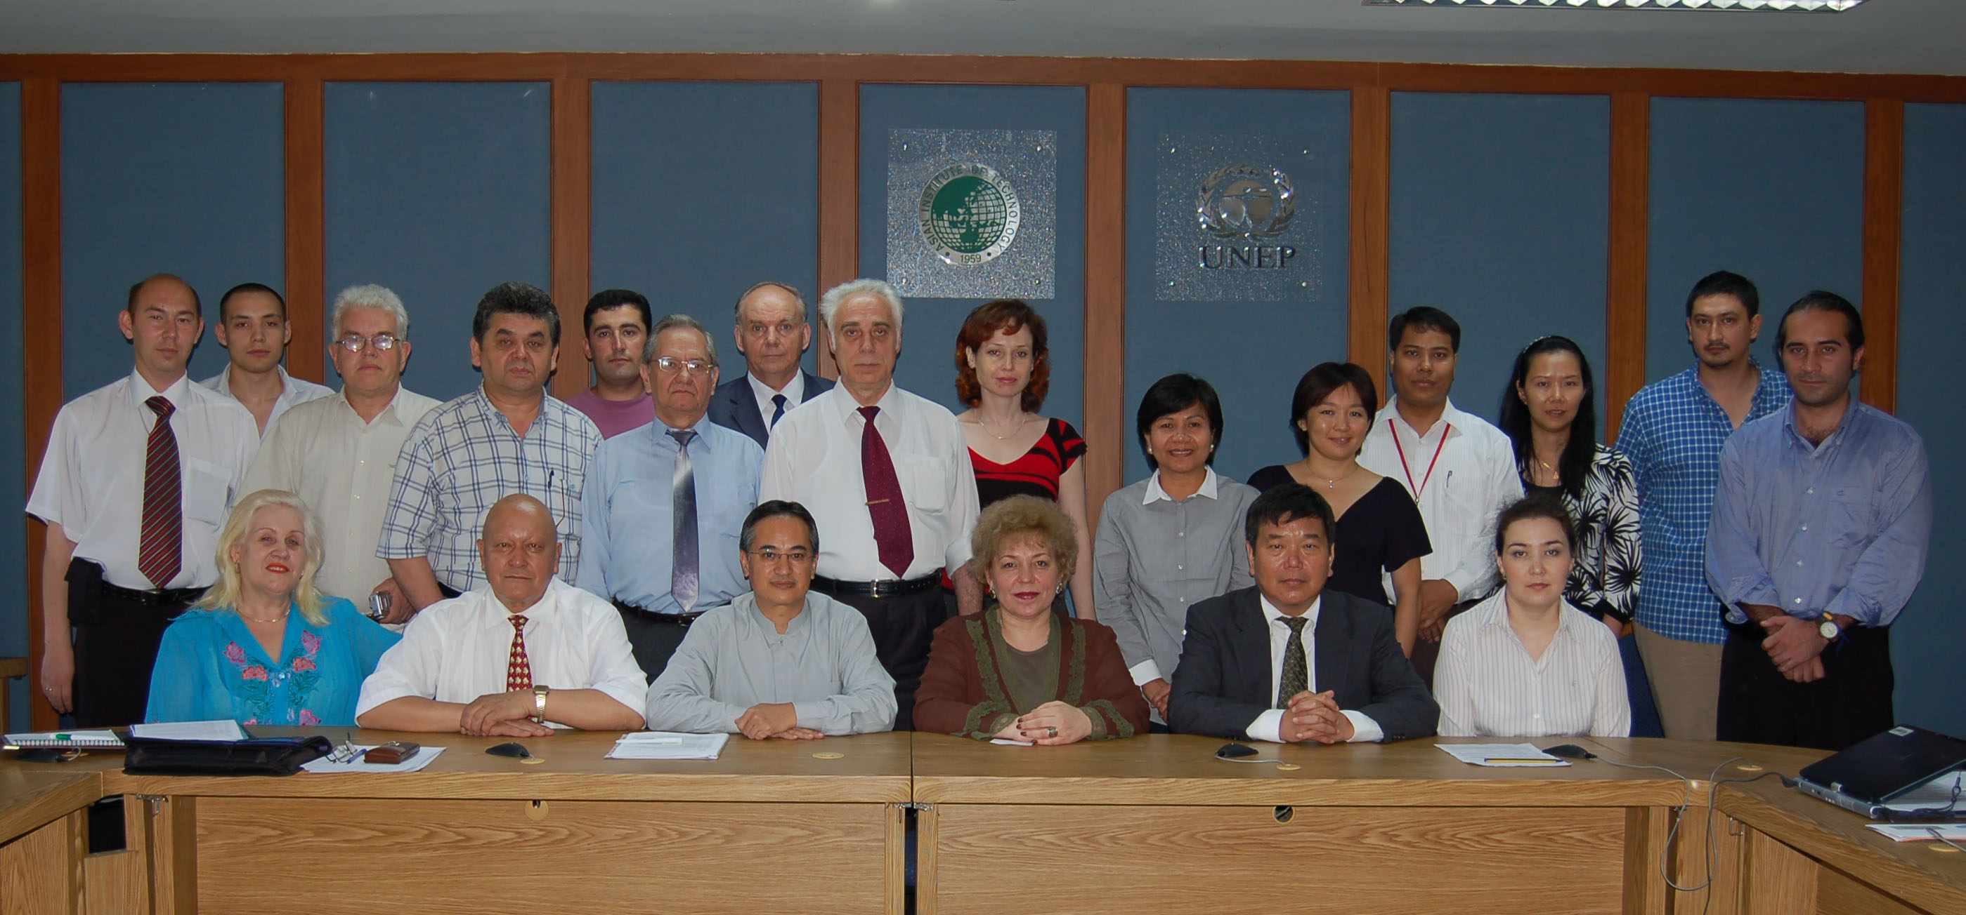
Справочно:
НИЦ МКУР, как организация МФСА, является юридическим лицом и имеет статус международной организации (Соглашения между правительствами стран Центральной Азии от 09.04.1999г.). НИЦ МКУР наделен статусом Центра сотрудничества ЮНЕП, регионального центра по глобальному экологическому обозрению (ГЭО-3) и по развитию центрально-азиатской системы поддержки принятого решения (СППР) в области охраны окружающей среды и устойчивого развития.
Головной офис расположен в г. Ашхабаде (Туркменистан) с четырьмя отделениями в каждом государстве: Казахстан, Кыргызстан, Таджикистан и Узбекистан.
НИЦ МКУР в соответствии с утвержденным Положением и программой работ осуществляет информационное, программное, методическое и консультационное обеспечение задач МКУР.
Основные задачи НИЦ МКУР:
- сбор, обработка и систематизация информации об экологическом и социально-экологическом состоянии стран Центральной Азии;
- создание единой Центрально-азиатской информационной базы данных для рационального природопользования;
- выработке рекомендаций по социально-экономическому развитию, научно-техническому и экологическому сотрудничеству стран Центральной Азии;
- разработка программы единой системы мониторинга природной среды бассейна Аральского моря;
- расширение доступа национальных, региональных и общественных организаций и доноров к информационным данным по окружающей среде и устойчивому развитию Центральной Азии.

В 2007-2008 годы НИЦ МКУР осуществлялась информационная, экспертная и техническая поддержка деятельности МКУР по укреплению регионального сотрудничества.

- Формируется единое информационное пространство ЦА в области охраны окружающей среды и устойчивого развития. Создана Система поддержки принятия решений.
- НИЦ МКУР создал и поддерживает информационную систему по всем индикаторам устойчивого развития Центральной Азии для анализа и интегрированной оценки, Система индикаторов одобрена МКУР и ежегодно обновляется по странам ЦА. В настоящее время обновляется перечень индикаторов устойчивого развития за 2007-2008 гг.
- Завершены работы по сбору и систематизации документов для создания электронной базы данных по вопросам охраны окружающей среды и устойчивого развития на глобальном, региональном и национальном уровнях. Завершается программное обеспечение базы данных и её наполнение.
- Развита экспертная сеть в области охраны окружающей среды и устойчивого развития, сеть сбора, анализа и обмена информацией.
- В рамках работы МКУР подготовлена и опубликована Интегрированная оценка состояния окружающей среды и доклад по Глобальному экологическому обозрению (ГЭО-4) по Центральной Азии.
- Подготовлены региональные доклады «Состояния окружающей среды бассейна Аральского моря», «Состояние окружающей среды Центральной Азии» (http://enrin.grida.no/aral).
- На основе представленных НИЦ МКУР материалов Региональный ресурсный центр ЮНЕП по Азии и Тихому океану опубликовал индикаторы окружающей среды Центральной Азии и Ежегодник Глобальной экологической перспективы.
- Подготовлен доклад «Загрязнение водных ресурсов в странах Центральной Азии и меры по их сокращению»;
- Ведется работа по Меморандуму между ЮНЕП и НИЦ МКУР по реализации подходов по улучшению институциональной, информационной и научно-технической базы для лиц, принимающих решения и для населения в целом;

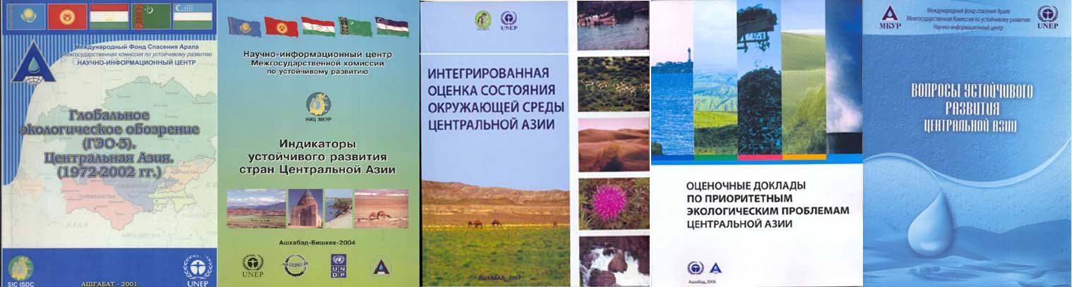

- Поддерживается автоматизированный и многофункциональный веб-портал ЦА (http://www.eco-portal.kz), созданный решением МКУР при ресурсной поддержке РРЦ ЮНЕП АТР на базе Казахского филиала НИЦ МКУР (г. Астана).
- В 2008 году подготовлен и представлен отчет в региональный офис ЮНЕП (г. Бангкок) по поддержке экологического портала Центральной Азии и организована работа по обновлению дизайна и пополнению информации портала.
- Усилен доступ к экологической информации, процессу принятия решений всех заинтересованных сторон в ЦА. Постоянно обновляется информация на экологическом портале Центральной Азии, на котором представлены новости, итоговые материалы совещаний МКУР, базы данных и размещена информация, полученная из Интернет-сети о стратегических документах, законодательстве стран Центральной Азии по приоритетам целей МКУР. Основные материалы стран Центральной Азии по программам в области охраны окружающей среды, целям тысячелетия, устойчивого развития;
- Размещены информация о конкурсах, акции ЮНЕП, деятельности МФСА, МКВК, обновленные индикаторы устойчивого развития, текст и протокольные материалы Конвенции «Охрана окружающей среды для устойчивого развития Центральной Азии».
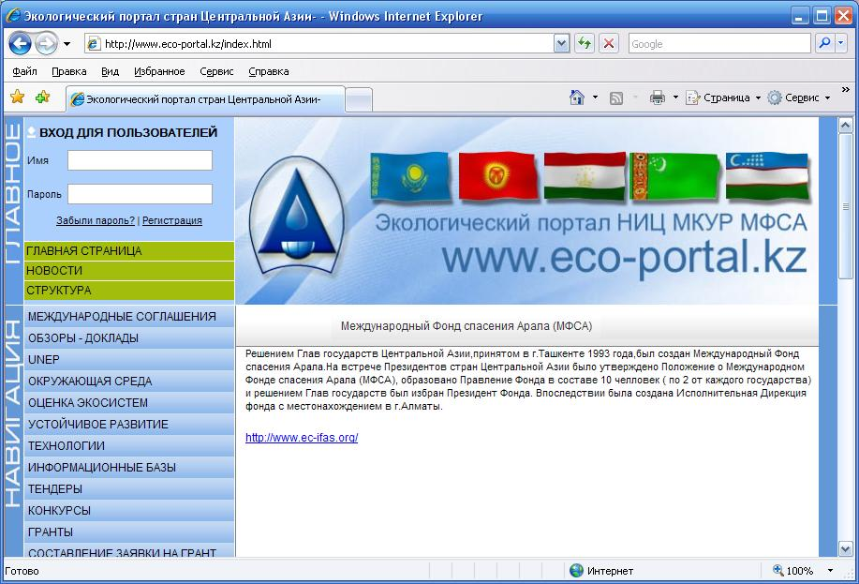
- На портале размещена информация о форумах НПО, ссылки на веб-сайты НПО стран ЦА, база данных международных соглашений в области охраны окружающей среды, материалы по устойчивому развитию целям тысячелетия, деятельности МКУР и НИЦ МКУР в соответствии с предложенной руководителями страновых отделений НИЦ МКУР структурой.
- Посредством экологического портала Центральной Азии обеспечивается широкий доступ гражданского общества к базам данных по вопросам окружающей среды стран Центральной Азии, МФСА, МКВК, МКУР.
- В апреля 2008 года в г.Бангкок, Тайланд проведен Региональный тренинга по управлению и анализу информации, на котором рассмотрены дизайн экологического портала ЦА, механизм и форматы представления информации на «Узел знаний» ЮНЕП.

- Для повышения эффективности информационных систем ЮНЕП/АТР создал Центр экологических знаний («Узел знаний») для региона ЭСКАТО. НИЦ МКУР, являясь Центром сотрудничества по реализации РПДООС, выступает в качестве Центра по созданию и реализации экологического информационного узла для стран Центральной Азии и направляет в вебсайт ЮНЕП материалы для обмена информационными данными по проблемам устойчивого развития в регионе ЭСКАТО. НИЦ МКУР принимает участие при создании базы данных по лучшим практикам по приоритетам РПДООС и возникающим экологическим проблемам; публикациям; проектам и программам.
- «Узел знаний» предназначен в качестве базы хранения информации и данных по охране окружающей среды в Азии/Тихоокеанском регионе. Партнерами Узла знаний являются: Азиатский институт Технологии, Институт по Глобальным Экологическим Стратегиям, Международный Центр по Интегрированному развитию Гор, Охраны Природы Мира, Институт Энергии и Ресурсов, НИЦ МКУР.
- На первом этапе организована работа по предоставлению материалов на узел знаний ЮНЕП по картографическому материалу, законодательству стран ЦА, публикациям в области охраны окружающей среды и устойчивого развития, сведений о региональных организациях ЦА, лучших практиках, периодических изданий, принятых МКУР индикаторах устойчивого развития и другая информация в области охраны окружающей среды и устойчивого развития.
- На портале Узла знаний ЮНЕП размещены национальные профили стран Центральной Азии, основные документы представленные странами (на английском языке).

Согласно решения Правления МФСА (Душанбе,2003) НИЦ МКУР издает информационный журнал «Вопросы устойчивого развития Центральной Азии» на русском и английском языках.
По поручению головного НИЦ МКУР Таджикским Филиалом НИЦ разработано содержание, произведён сбор материала, обобщение и подготовка авторского варианта второго журнала «Вопросы устойчивого развития ЦА». Данный номер журнала издан головным НИЦ МКУР в г. Ашхабад в июне 2008 года.
Подготовлено и издано 4 номера информационного вестника «Устойчивое развитие и окружающая среда», ответвленный исполнитель Таджикский филиал НИЦ МКУР.
Путем взаимодействия со средствами массовой информации НИЦ МКУР содействует повышению информированности общественности в вопросах охраны окружающей среды и устойчивого развития, пропагандирует идеи экологического развития общества.

В 2007-2008 годах отделениями НИЦ МКУР в странах Центральной Азии проведена активная работа, направленная на решение проблем охраны окружающей среды и устойчивого развития (Приложение 3).

Мобилизация ресурсов и реализация РПДООС
Принятый МКУР и Правлением МФСА как единая экологическая программа для Центральной Азии - Региональный План действий по охране окружающей среды ЦА, получил свое развитие и внедрение.
Завершается реализация пилотных проектов Среднеразмерного проекта ГЭФ «Поддержка реализации Регионального плана действий по охране окружающей среды для ЦА».
Среднеразмерный проект является частью Программы действий ГЭФ по интегрированному управлению экосистемами и соответствует основным областям деятельности ГЭФ.
Общая задача проекта - улучшение качества окружающей среды путем интегрированного управления экосистемой в ЦА через расширение регионального сотрудничества по окружающей среде для устойчивого развития и реализации РДООС. Основная цель – реализация ключевых аспектов РПДООС и создание регионального потенциала для внедрения эффективного опыта и подходов по ИУЭ.

Пилотные проекты стран:
- Водоохранные зоны трансграничной реки Чу (Казахстан – загрязнение водных ресурсов);
- «Развитие экотуризма в высокогорной части Иссык-Кульской области» (Кыргызстан – горные экосистемы);
- Содействие развитию альтернативных и возобновляемых источников энергии в сельской местности Таджикистана для сокращения выбросов парниковых газов (Таджикистан – загрязнение воздуха);
- Выращивание галофитов для повышения продуктивности деградированных пастбищ на засоленных землях (Туркменистан–деградация земель);
- Восстановление лесов в южной части Аральского региона (Узбекистан - деградация земель).
Приоритет РПДООС по деградации земельных ресурсов нашел отражение и тесно связан с Инициативой стран ЦА по управлению земельными ресурсами.

Ведется мониторинг внедрения РПДООС. При этом проведен анализ реализации РПДООС за пять лет, подготовлены и опубликованы Оценочные доклады по приоритетным экологическим проблемам РПДООС (загрязнение атмосферного воздуха, водных ресурсов, деградация земель, деградация горных экосистем, управление отходами). Подготовлены и одобрены министрами, членами МКУР Стратегии по приоритетам РПДООС и Планы их реализации, включая 20 региональных проектов.

МКУР выделила и одобрила своим решением следующие возникающие экологические проблемы в Центральной Азии, требующие срочного решения:
- Атмосферное коричневое облако,
- интегрированное управление химическими веществами в странах ЦА,
- устойчивость горных озер ЦА,
- потенциал возобновляемых источников энергии

По данным направлениям также подготовлены Оценочные доклады по возникающим экологическим проблемам в Центральной Азии с рекомендациями и пакетом проектных предложений, принятых МКУР.

Начата реализация проекта КАПАКТ «Наращивание потенциала для управления качеством воздуха и применение чистых технологий загрязнения угля в Центральной Азии».
В соответствии с пунктом 3 Решения № 3 МКУР от 16 ноября 2007 года, г. Бишкек ОДЛ по РПДООС от Республики Узбекистан поручено создать рабочую группа экспертов номинированных странами Центральной Азии для реализации проектов КАПАКТ и обеспечить организацию проведения регионального семинара.
Во исполнение указанного решения МКУР, а также согласно договоренностям с членами МКУР в июне 2008 года (Бишкек), ОДЛ по РПДООС от Республики Узбекистан в целях разработки Программы по вышеуказанному проекту направлены вопросник и техническое задание всем странам Центральной Азии для заполнения.
Группой специалистов от Узбекистана подготовлен проект Программы по КАПАКТ и направлен эксперту ЕЭК ООН г-ну Бо Либерту для рассмотрения и представления предложений.

В рамках проекта РПДООС ЭКОНЕТ (ГЭФ, ЮНЕП, WWF) обоснована и рекомендована схема экологической сети ЦА ЭКОНЕТ.
Основная концепция ЭКОНЕТ - интеграция природоохранных задач в контекст социально-экономического развития посредством создания экологических коридоров и буферных зон между охраняемыми территориями: развитие специфических, экологически устойчивых форм землепользования и природопользования на ключевых территориях - с учетом интересов местного населения.

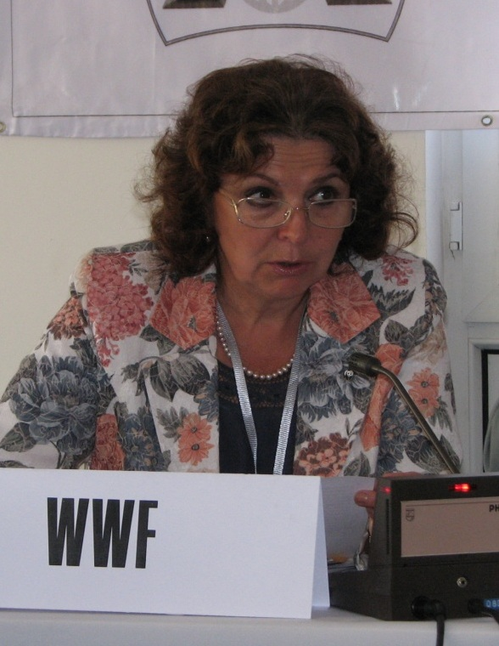
Решением № 3 от 16 ноября 2007 года одобрено и подписано Соглашение о намерениях между Межгосударственной комиссией по устойчивому развитию (МКУР) и Центрально-Азиатской программой WWF по реализации «ЭКОНЕТ» в регионе.
На заседании 25 июня 2008 года заслушана и принята к сведению информация о ходе реализации Соглашения между МКУР и Центрально-Азиатской программой WWF по реализации «Эконет» в регионе на примере опыта двух реализуемых проектов: «Комплексное бассейновое управление и сохранение окружающей среды Тигровой Балке (Таджикистан) - бассейн р.Амударьи (фаза I, 2007-2008)», «Сохранение биоразнообразия и комплексное бассейновое управление в долине реки Сырдарьи (Казахстан) (фаза I, 2007-2008)».

В целях практического решения экологических проблем в достижении целей устойчивого развития МКУР выдвинута Центрально-Азиатская инициатива по устойчивому развитию, одобренная на Киевской и Белградской Общеевропейских конференциях министров охраны окружающей среды. Данная инициатива рассматривается как один из механизмов партнерства.

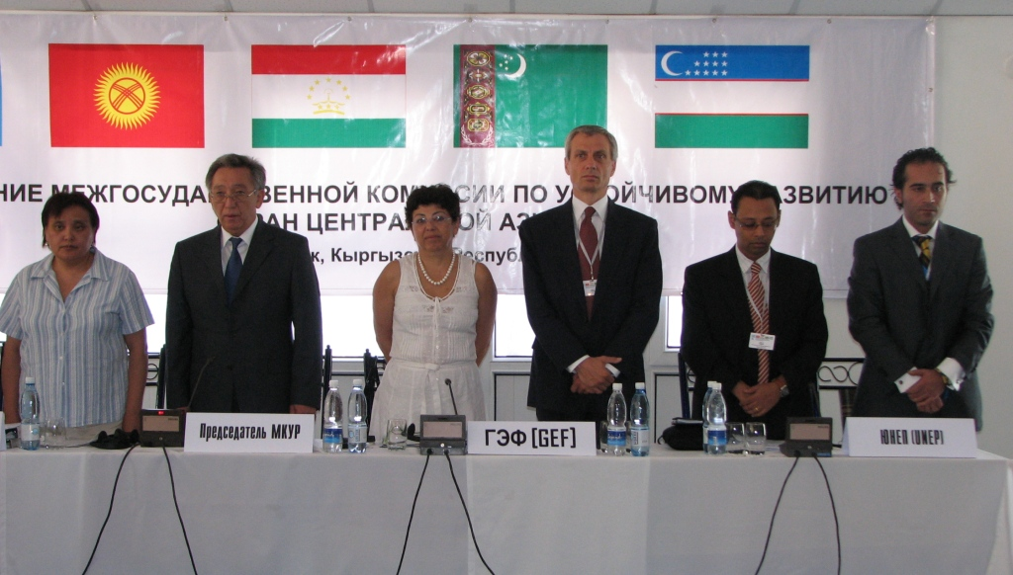
В работе заседания МКУР 25 июня 2008 года впервые приняла участие исполнительный директор ГЭФ г-жа Моник Барбю. На заседании рассмотрены вопросы сотрудничества с ГЭФ, ЮНЕП, выработана и озвучена единая позиция стан ЦА по сотрудничеству с ними.
Председателем МКУР была представлена презентация по приоритетным направлениям регионального сотрудничества МКУР в области охраны окружающей среды и устойчивого развития с ГЭФ, странами донорами, международными организациями (ЮНЕП, ПРООН, WWF и др.).
В данной презентации отмечено, что важной проблемой для всех Центрально Азиатских стран является отсутствие доступа к ресурсам Адаптационного Фонда, созданного на Балийской Конференции Сторон Рамочной Конвенции по изменению климата. Разночтения в юридическом определении «развивающиеся» страны создает проблемы при рассмотрении адаптационных проектов из наших стран.
Членами МКУР вынесено Решение № 2, согласно которого Акмурадову М.К. - Члену МКУР от Туркменистана, Министру охраны природы Туркменистана поручено подготовить и внести на обсуждение Конференции Сторон Рамочной Конвенции ООН «Об изменении климата» (РКИК ООН) в г.Познань (декабрь 2008г.) предложение стран ЦА по включению Центрально-Азиатских государств в список стран, имеющих доступ к финансированию со стороны Адаптационного фонда. Председателю МКУР обратиться к Членам Исполнительного Совета Адаптационного фонда (Российская Федерация и Республика Узбекистан) в продвижении вышеуказанного предложения стран Центральной Азии. Это позволит Адаптационному Фонду выделять средства на такой уязвимый и климато-чувствительный регион как Центральная Азия.

Следует отметить, что в деятельности МКУР принимают активное участие международные организации: Программа ООН по окружающей среде (ЮНЕП), Программа развития ООН (ПРООН), Всемирный фонд охраны дикой природы (WWF) и др.

Деятельность по проблеме изменения климата
МКУР включилась в решение вопросов изменения климата для устойчивого развития Центральной Азии и по поручению МКУР Туркменистан осуществляет координацию данной деятельности.
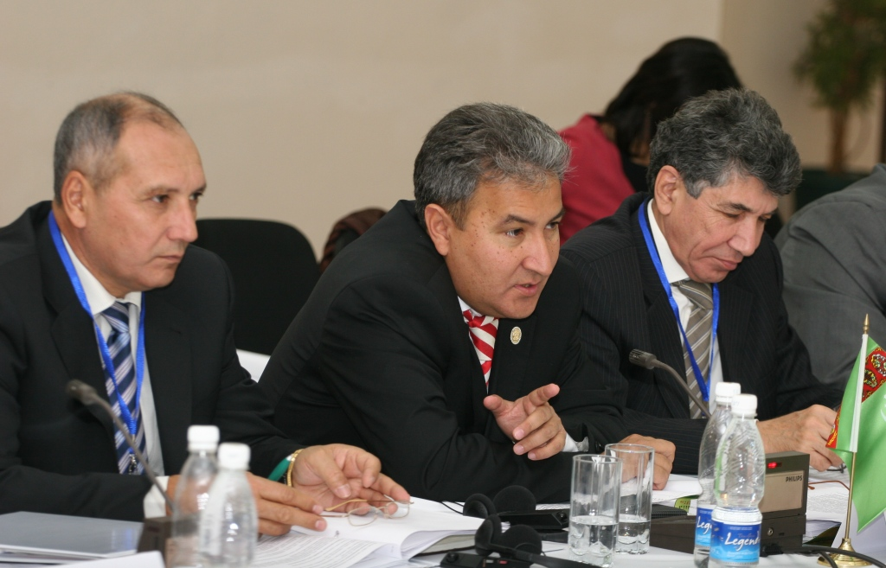
Решением МКУР №2 от 16 ноября 2007года Члену МКУР, министру охраны природы Туркменистану поручена координация деятельности по наращиванию национальных и региональных потенциалов по проведению оценки по проблемам изменения климата в регионе.
На заседании МКУР 25 июня 2008 года одобрена текущая деятельность Туркменистана по координации мероприятий регионального сотрудничества по проблемам изменения климата (Решение № 2 от 25.06.2008).
На Глобальном Форуме министров ООС (Монако, февраль 2008г.) министр охраны природы Туркменистана представил Исполнительному директору ЮНЕП предложения по проведению регионального семинара стран ЦА и также по проведению в Туркменистане в 2012г. Конференции министров стран АТР по проблеме изменения климата.
ЮНЕП официально одобрил поддержку проведения регионального семинара и Конференции министров по проблеме изменения климата.
Министерство охраны природы Туркменистан при поддержке ЮНЕП АТР провело 16-18 августа 2008г. региональный семинар МКУР «Наращивание потенциала регионального сотрудничества по реализации приоритетов РПДООС с учетом изменения климата». В семинаре приняли участие ОДЛ и эксперты по климату из стран ЦА, НИЦ МКУР, МЭС ЦА, представители министерств и организаций Туркменистана, ЮНЕП, международный эксперт по климату.
Международный эксперт по климату представил подходы и методологии оценок уязвимости и адаптации к изменениям климата, а также связи между климатом, окружающей средой и социально-экономическими показателями экономики.
Эксперты от стран сделали презентации по Национальным оценкам по изменению климата. Проведен предварительный анализ и обсуждены имеющиеся проблемы в области изменения климата в странах региона. Определены приоритетные сферы в области уязвимости и адаптации к изменению климата в регионе.
По итогам обсуждения участниками семинара разработан проект Структуры региональной стратегии по проблемам уязвимости и адаптации к изменению климата и решено рекомендовать МКУР рассмотреть вопрос о создании Регионального центра по изменению климата.
На семинаре обсуждена и разработана предварительная структура Стратегии МКУР на среднесрочную перспективу с учетом изменения климата и других возникающих региональных проблем.
Учитывая региональную важность проблемы глобального изменения климата, принято решение МКУР № 4 от 24 ноября 2008 года, об одобрении рекомендаций Регионального семинара МКУР «Наращивание потенциала регионального сотрудничества по реализации приоритетов РПДООС с учетом изменения климата» (16-18 августа 2008г. в г.Ашхабад) относительно сотрудничества и дальнейших шагов решения проблемы изменения климата.

Решение Регионального семинара МКУР
«Наращивание потенциала регионального сотрудничества по реализации приоритетов РПДООС с учетом изменения климата»
16-18 августа 2008 г., г.Ашхабад

1. Признать необходимым разработку региональной стратегии стран ЦА по адаптации к изменению климата.
2. Определить в качестве региональных приоритетов стратегии по проблемам уязвимости и адаптации к изменению климата следующие сектора:
- водные ресурсы;
- сельское хозяйство;
- здоровье населения.
3. Принять за основу разработанную предварительную структуру Региональной стратегии по проблемам уязвимости и адаптации к изменению климата для дальнейшей доработки и внесения на рассмотрение на очередном заседании МКУР.
4. Рекомендовать МКУР обратиться в ЮНЕП с предложением о поддержке разработки Региональной стратегии по проблемам уязвимости и адаптации к изменению климата.
5. Признать необходимым создание региональной рабочей группы экспертов для разработки Региональной стратегии по проблемам уязвимости и адаптации к изменению климата.
6. Рекомендовать МКУР рассмотреть вопрос о создании Регионального центра по изменению климата.
7. Признать целесообразной организацию диалога с Глобальным экологическим фондом (ГЭФ) по взаимодействию стран региона с адаптационными фондами ГЭФ, в том числе:
- Проработку вопроса о статусе стран в адаптационном фонде, обращение в Наблюдательный совет адаптационного фонда через представителя стран ЦА (Узбекистан) в Наблюдательном совете.
- Проведение регионального семинара с ГЭФ с целью определения механизма дальнейшего взаимодействия с ГЭФ.
- Подготовку совместных предложений (заявок) и их внесение в адаптационный фонд от стран ЦА.
8. Принять за основу предварительную структуру Стратегии МКУР на среднесрочную перспективу с учетом изменения климата и других возникающих региональных проблем. РКДЛ организовать рассмотрение данной структуры в странах ЦА и внести на рассмотрение очередного заседания МКУР.

Проект структуры Региональной стратегии по проблемам уязвимости и адаптации к изменению климата рассмотрен, доработан и принят за основу на заседании МКУР от 24 ноября 2008 года. Члену МКУР, г-ну М.Акмурадову – министру охраны природы Туркменистана поручено подготовить проект Региональной стратегии по проблемам уязвимости и адаптации к изменению климата, с привлечением экспертов стран ЦА и проработать со странами ЦА вопрос о создании Регионального центра по изменению климата.

Проект Структуры Региональной стратегии по проблемам уязвимости и адаптации к изменению климата

Краткое резюме
Предисловие
1. Цели, задачи, предпосылки и актуальность разработки региональной стратегии по проблемам уязвимости и адаптации к изменению климата для стран ЦА.
2. Характеристика региона Центральной Азии
Физико-географические условия
Демографическая ситуация
Социально-экономические условия и программы развития
Институциональное устройство
3. Действия, осуществляемые в странах ЦА по проблеме изменения климата.
4. Обоснование выбора и описание ключевых секторов, наиболее подверженных воздействию изменения климата:
Водные ресурсы;
Сельское хозяйство;
Здоровье населения.
5. Региональная оценка уязвимости ключевых секторов, наиболее подверженных воздействию изменения климата.
6. Необходимые первоочередные региональные действия в области адаптации к изменению климата.
7. Барьеры, препятствующие адаптационным действиям и рекомендации по их преодолению.
8. Механизмы и мониторинг выполнения региональной стратегии.
9. Заключение.

Приложение 1: Матрица действий с определением сроков, ответственных, объемов финансирования и со-финансирования, ожидаемые результаты
Приложение 2: Пакет проектных предложений (от стран)

В ходе заседания МКУР 24 ноября 2008 года состоялось обсуждение проекта ЮНЕП «Наращивание потенциала в области развития стратегических рамок и экологических политик по поощрению обществ с низкими углеродными выбросами в субрегионе Центральной Азии». Проект подготовлен Региональным Ресурсным Центром Программы ООН по Окружающей Среде Азиатско-Тихоокеанского Региона.
Согласно Решения МКУР № 4 от 24 ноября 2008г. подготовлены предложения и замечания по ТЭО данного проекта для последующей интеграции его в РПДООС.

В рамках МКУР начата подготовка Стратегии МКУР по региональному сотрудничеству стран Центральной Азии в области охраны окружающей среды и устойчивого развития на среднесрочную перспективу.
Предпосылками и основаниями для подготовки данной Стратегии являются:
- Координация региональной деятельности области ООС (Положение о МКУР)
- Реализация РПДООС и оценка приоритетов
- Рамочная конвенция об охране окружающей среды для устойчивого развития в Центральной Азии
- Оценочные доклады по возникающим экологическим проблемам в ЦА
- Интегрированная оценка состояния окружающей среды (ИОСОС) Центральной Азии
- Субрегиональная стратегия по устойчивому развитию
- Центрально-Азиатская инициатива по устойчивому развитию
Структура Стратегии МКУР на среднесрочную перспективу одобрена Решением МКУР № 5 от 24 ноября 2008 года.

Проект структуры Стратегии МКУР на среднесрочную перспективу

- Введение
- Полномочия МКУР (мандат МКУР, структура МКУР)
- Информация о приоритетах деятельности и достигнутых результатах (основные решения, что сделано, по каким направлениям, приоритетам, какой институциональный потенциал создан, какие механизмы и инструменты применялись)
- Обоснование Стратегии МКУР на среднесрочную перспективу
- Новые приоритеты – возникающие региональные экологические проблемы
- Учет вопросов изменения климата и биоразнообразия в регионе как глобальные
вызовы, имеющие региональную специфику
- Цель Стратегии МКУР на среднесрочную перспективу
- Методологический подход определения стратегических направлений
- Стратегические направления деятельности МКУР в Центральной Азии по приоритетным экологическим проблемам РПДООС и вновь возникающим проблемам с учетом изменения климата
- Осуществление стратегии МКУР
- Институциональный потенциал
- Финансирование Стратегии МКУР
- Мониторинг и оценка реализации Стратегии МКУР
- План мероприятий по осуществлению Стратегии МКУР

МКУР принято решение о совершенствовании Регионального Плана действий по охране окружающей среды с учетом влияния изменения климата на региональном уровне, и возникающих экологических проблем (Атмосферное коричневое облако, Устойчивость горных озер, Управление химическими веществами, Использование возобновляемых источников энергии, Управление возвратными водами).
Разработка Стратегии МКУР на среднесрочную перспективу и пересмотр РПДООС с учетом вопросов изменения климата, возникающих региональных и глобальных экологических проблем поручена РКДЛ и НИЦ МКУР.
Согласно Решения №2 от 25.06.08г., Председатель МКУР обратился за финансовой и консультативной поддержкой по совершенствованию РПДООС и подготовке Стратегии МКУР.
Осуществляется продвижение инициативы о сотрудничестве в рамках полномочий МКУР в области охраны окружающей среды и устойчивого развития с Региональным центром ООН по превентивной дипломатии стран Центральной Азии, открытом в г.Ашхабаде.
Согласно Решения № 2 от 25.06.08 года, Председателем МКУР предложено ЮНЕП обратится в Региональный центр ООН по превентивной дипломатии стран Центральной Азии, с инициативой о сотрудничестве в рамках полномочий МКУР в области охраны окружающей среды и устойчивого развития.
В настоящее время Центр начал свою работу и находится на стадии определения стратегических направлений работы, в числе которых может быть и помощь странам Центральной Азии в борьбе с ухудшением состояния окружающей среды. Была отмечена целесообразность и полезность использования в работе Регионального центра того опыта работы в регионе, который имеется у МКУР и ЮНЕП, а так же необходимость проведения согласованного комплекса действий по решению проблем охраны окружающей среды и принятия взаимоприемлемых и обоснованных решений, направленных на реализацию принципов устойчивого развития, обеспечение баланса экономических, социальных и экологических факторов стран и региона в целом.
Согласованные действия в Центрально-Азиатском регионе между ЮНЕП, которая является Секретариатом РПДООС для ЦА и Временным Секретариатом Рамочной конвенции об охране окружающей среды для устойчивого развития в Центральной Азии, и МКУР, координирующей региональное сотрудничество в области охраны окружающей среды, и с возможным привлечением Регионального центра ООН по превентивной дипломатии в Центральной Азии позволят скоординировать их приоритетные направления и согласовать цели и задачи будущих планов и программ в регионе.

Общественный Совет при МКУР
Общественный совет (ОС) при МКУР создан на Первом Форуме НПО ЦА в сентябре 2007 года (г.Алматы, Казахстан) «Общество, окружающая среда и устойчивое развитие» в него вошли по три представителя НПО стран ЦА и один представитель Молодежной экологической сети ЦА. ОС является совещательным и консультативным органом МКУР и представляет общественное мнение для МКУР по вопросам, требующим принятия решений в рамках РПДООС и устойчивого развития. Он создан, как механизм вовлечения представителей НПО в реализацию решений и деятельности Межгосударственной Комиссии по Устойчивому Развитию.
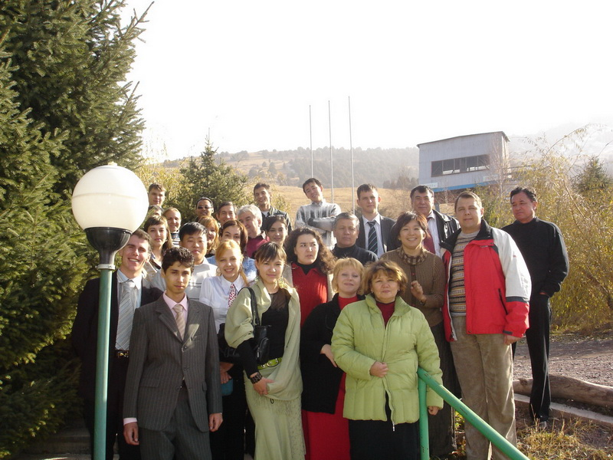
Основная цель деятельности ОС МКУР - развитие сотрудничества между государственными органами и институтами гражданского общества в реализации РПДООС ЦА: обмен информацией, продвижение принципов интегрированного и устойчивого управления природными ресурсами и обеспечения охраны окружающей среды в Центральной Азии на международном региональном и национальном уровнях, содействие вовлечению гражданского общества в реализацию проектов и программ.
ОС содействует распространению информации о деятельности МКУР и реализации РПДООС, о работе ОС, МЭС и др. Для этих целей используются существующие информационные ресурсы: портал CARNet (www.caresd.net), национальные информационные сети, сайты международных организаций - UNDP, CAREC, IFSA, European Eco-Forum, электронные рассылки НПО. Активная поддержка была оказана НИЦ МКУР по вовлечению гражданского общества при обсуждении проекта Субрегиональной Стратегии Устойчивого Развития.
Для повышения эффективности сбора и распространения экологической информации Информационной Сетью CARNet совместно с ОС была разработана методология и проведено исследование «Информационные потребности и возможности гражданского общества и лиц, принимающих решения в области охраны окружающей среды и устойчивого развития стран Центральной Азии» курирование которого проводилось Кыргызстаном. Результаты исследования опубликованы на русском и английском языках.
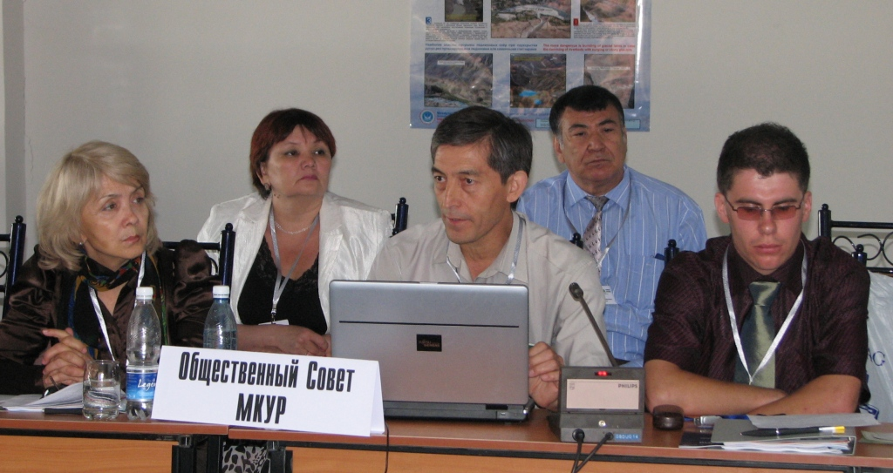
В период 2007-2008гг. ОС была осуществлена Программа Малых Грантов (ПМГ) «Устойчивое развитие центральноазиатских сообществ». Конкурс проводился при поддержке Регионального Центра ЮНЕП в Бангкоке, большую роль в ее поддержке и развитии сыграли МКУР и Рабочая группа НПО РПДООС.
Основной задачей ПМГ стало снижение и предотвращение чрезмерного использования природных ресурсов в Центральной Азии посредством поддержки проектов по созданию альтернативных источников жизнеобеспечения, более устойчивых с точки зрения использования природных ресурсов. Объявления о конкурсе ПМГ во всех странах ЦА публиковались в местных СМИ на русском и национальном языках, распространялись через электронную почту, размещались на сайтах в Интернете. Кроме того, информацию о программе и процедурах, формах заявок потенциальные грантозаявители получали у национальных координаторов программы.
Тематика предложенных на конкурс проектов должна была соответствовать одному из следующих направлений:
- Создание альтернативных легальных источников получения дохода в сообществе, не наносящих ущерба окружающей среде;
- Инвестирование в небольшой коммерческий проект по созданию устойчивого альтернативного источника жизнеобеспечения в сообществе (например, культивирование водных организмов, или обустройство эко-туристского объекта и др. виды деятельности);
- Пилотные проекты по охране и восстановлению окружающей среды в сообществах, где загрязнение, опустынивание и утери биоразнообразия препятствуют экономическому и социальному развитию;
- Обучение дополнительным профессиональным навыкам, способствующим устойчивому развитию (например, в области управления и маркетинга, экотуризма, создания предприятий малого бизнеса);
- Создание оборотных фондов поддержки устойчивого развития сообществ
Всего по всем странам Центральной Азии на прохождение конкурса по ПМГ было подано 64 проектные заявки, из которых было поддержано 14 проектов или 22% от общего числа.
Первый этап проведения ПМГ был пилотным, он показал успешность и актуальность программы. Все реализованные проекты отвечали целям и задачам ПМГ и показали высокую эффективность. Невзирая на незначительные финансовые средства, они сумели продемонстрировать свою направленность на дальнейшее развитие, снижение бедности в сообществах и устойчивость. Создание альтернативных источников жизнеобеспечения тесно связывалось с охраной и защитой природных ресурсов в проектных зонах. Была заложены ростки создания экологически щадящего предпринимательства.
Члены ОС участвовали в организации и проведении национальных конкурсов и Центрально-азиатского Фестиваля экологической журналистики (июнь 2007 г., Бишкек). В соответствии с Решением №4 МКУР от 16 ноября 2007г. Общественный совет при МКУР провел серию консультаций с журналистами и их объединениями в странах региона, разработал и обсудил с журналистами и НПО проект Положения о журналистской сети ЦА (прилагается), а так же предварительный состав участников. В рамках данной деятельности был проведен анализ ранее реализованной другими донорам деятельности по журналистским сетям, в ходе которого предложено объединение двух крупных инициатив: Центрально-Азиатской сети экологической журналистики (созданной при поддержке ЮНЕСКО) и Центрально-Азиатского фестиваля экологической журналистики. Центрально-Азиатская сеть экологической журналистики созданная ЮНЕСКО стала основой создания Экологической журналисткой Сети при Общественном Совете МКУР. Кроме этого в рамках проекта IPDC UNESCO/CAREC/CARNet был и поведен «Центрально-Азиатского тренинга по освещению экологических новостей в Интернет» (21-25 ноября, 2008 г. в г. Бишкек) участники которого смогли принять участие в Заседании МКУР. А в 2009 г. проведена серия тренингов «Освещению экологических новостей в Интернет» в Казахстане, Кыргызстане и Таджикистане.
В августе 2007 г. члены Секретариата ОС прошли стажировку в ведущих НПО Казахстана, поддержку проекта по программе профессионального обмена представителей НПО ЦА оказал Eurasia Foundation of Central Asia.
В Таджикистане члены ОС содействовали проведению тренингов для НПО по компьютерным и Интернет технологиям, обучающих курсов в области ООС и УР. Ими подготовлено и издано на русском и таджикском языках пособие «Обучение основам устойчивого развития в средней школе».
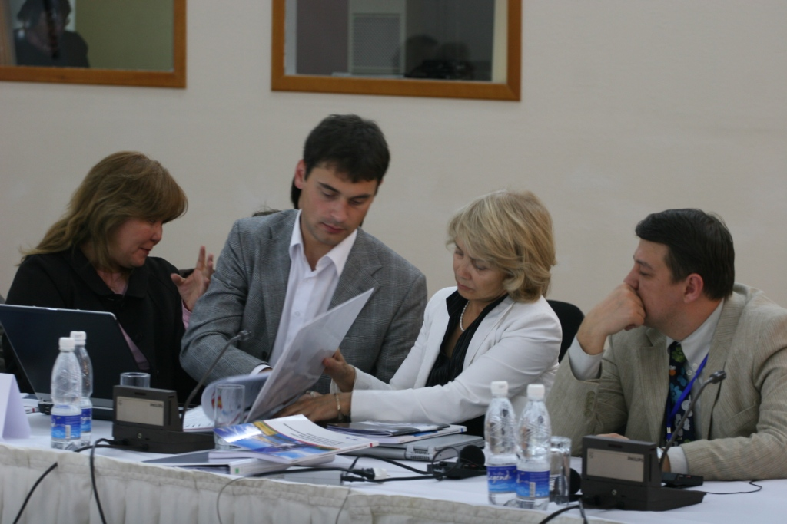
Проведены тренинги по УР, ООС, Хартии Земли для участников Республиканского Молодежного летнего экологического лагеря (август 2007); проведен тренинг-семинар для членов Комитета Мира РТ и творческих работников по вопросам УР, ООС, деятельности МКУР (День Земли, 22 апреля 2007); сделано выступление по вопросам УР и ООС на Общественном Совете РТ (возглавляется Президентом РТ). Оказана поддержка 17 общественным организациям РТ в прохождении тренингов по ИКТ «Центр информационно-коммуникационных технологий».
Совместно с координаторами региональной сети CARNet проведен конкурс ПРООН - ILN/CARNet «Наилучшие практики в области устойчивого развития в странах Центральной Азии», на конкурс представлено 127 примеров, 31 из них поощрены призами (www.caresd.net/iln).
При поддержке ЮНЕП проведен конкурс «Лучший пример участия общественности стран ЦА в достижении целей УР». Национальные жюри в каждой стране определили по 2 лучшие аналитические статьи, авторам которых вручены призы. 25 лучших статей включены в сборник по итогам конкурса.
Развивается сотрудничество ОС с природоохранными министерствами и международными организациями, работающими в области ООС и УР в странах ЦА: ЮНЕП, ПРООН, ЮНЕСКО, ОБСЕ, WWF, РЭЦЦА, МКУР, МКВК, GTZ, секретариатами Глобальных Конвенций, посольствами США, Великобритании и др. стран. С некоторыми из этих организаций заключены меморандумы о взаимопонимании и соглашения о сотрудничестве.
Интересный опыт сотрудничества накоплен в странах региона. Так, члены ОС Туркменистана активно участвовали в конференции полномочных представителей по принятию и подписанию Рамочной конвенции об охране окружающей среды для устойчивого развития Центральной Азии; в Министерстве охраны природы Туркменистана совместными усилиями был открыт отдел работы с общественными организациями.
В Таджикистане по инициативе члена секретариата ОС в партнерстве с Институтом экологического предпринимательства, Швейцария, проведена региональная конференция «Управление опасными веществами и материалами: медицинские отходы и стойкие органические загрязнители». В ней приняли участие ведущие специалисты Министерств охраны ОС и Здравоохранения всех Центрально-Азиатских стран и Азербайджана. Это событие послужило началом разработки стратегии управления медицинскими отходами в Таджикистане». В отборе участников конференции приняли участие члены ОС из др. стран ЦА.
В Узбекистане члены ОС в 2008 году активно работали в составе инициативной группы по созданию Экологического движения Узбекистана. Два члена ОС избраны в руководящие органы Экодвижения и ведут активную деятельность по выполнению его программных задач. Они играли важную роль в проведении серии конференций, «круглых столов», семинаров и других мероприятий, организованных Экодвижением совместно с партнерами из государственных и общественных организаций.
Член ОС Сангинов избран также в состав Парламентской комиссии по управлению средствами Фонда поддержки ННО и других институтов гражданского общества при Олий Мажлисе РУз.
ОС активно участвовал в международных форумах: подготовительном процессе к Белградской конференции министров «Окружающая среда для Европы»; в Стратегической встрече Европейского Экофорума (март 2007 г.), в субрегиональной встрече НПО ЦА (сентябрь 2007г.); при обсуждении Четвертой оценки доклада Европейского Агентства по окружающей среды «Защита окружающей среды Европы» и проектов документов по Стратегии ВЕКЦА, ЦАИ и др., подготовке Брюссельской Декларации Европейского Экофорума и заявлении НПО ЦА к Белградской Конференции. Подготовлено Заявление ОС по ЦАИ. Члены ОС участвовало в Конференции министров, им была предоставлена возможность выступить на пленарном заседании Конференции и во время сайт ивентов.
Члены ОС приняли активное участие в Третьей встрече Сторон Орхусской конвенции (Рига, 12-13 июня), стратегических встречах Европейского Экофорума по подготовке к Рижской встрече Сторон, подготовке страновых отчетов по прогрессу в выполнении Орхусской конвенции.
В преддверии председательства Казахстана в ОБСЕ в 2010 году, в рамках подготовки к предстоящим Конференциям министров по окружающей среде стран Азиатско – Тихоокеанского региона в 2010г. и «Окружающая среда для Европы» в 2011 в Астане ОС ведется активная подготовительная деятельность по вовлечению гражданского общества в этот процесс. Подготовлено и распространено Заявлении ОС МКУР (Бишкек, Заседание МКУР, 2008) которое было поддержано на ряде крупных Встреч и Форумов в Центральной Азии, Европейском и Азиатско-тихоокеанском регионах. Продолжаются консультаций с РЭЦ ЦА по реализации ЦАИ. (Приложение 4)

Молодежная Экологическая Сеть Центральной Азии
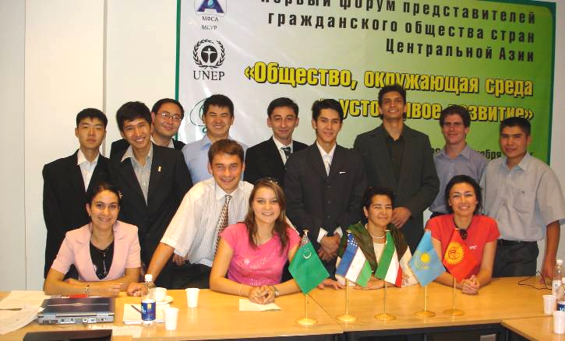
26-29 сентября 2006 года в г. Алматы состоялся Первый Форум представителей Гражданского Общества пяти стран Центральной Азии «Общество, окружающая среда и Устойчивое Развитие». Целью данного форума являлось: заложить основы объединения Гражданского общества стран ЦА для решения трансграничных проблем и объединения усилий в реализации национальных программ по Устойчивому Развитию. В рамках данного Центрально-азиатского Форума также состоялся Форум «Роль молодежи в устойчивом развитии общества», где приняли участие представители молодежных экологических организаций из Казахстана, Кыргызстана, Узбекистана, Туркменистана и Таджикистана. Это позволило молодым экологам поделиться своим опытом в области охраны окружающей среды и продвижения идей Устойчивого Развития, а также обсудить стратегические приоритеты в работе по усилению молодежного экологического движения в странах ЦА.
Учитывая необходимость усиления сотрудничества молодежных организаций в области ООС и продвижении идей УР, 27 сентября 2006г., на Молодежном Форуме было принято решение о создании Молодежной Экологической Сети Центральной Азии (МЭС ЦА). Данная инициатива позволила молодежным организациям объединить свои усилия и продвигать идеи не только на местном, но и на национальном, межгосударственном и субрегиональном уровнях.
Миссией МЭС ЦА стало: Вовлечение молодежи в продвижение идей устойчивого развития и Целей Развития Тысячелетия на национальном, субрегиональном и региональном уровне, путем создания устойчивых механизмов решения экологических проблем и вовлечения молодежи в процесс принятия экологически-значимых решений.

В рамках Стратегии деятельности МЭС ЦА, разработанной участниками Молодежного Форума, выделены следующие приоритеты:
- Усилить обмен информацией о путях решения экологических проблем и продвижении идей Устойчивого Развития силами молодежных организаций;
- Содействовать работе в области экопросвещения и Образования для Устойчивого Развития в странах ЦА;
- Активизировать молодежные инициативы по проведению экологических акций и кампании прямого действия, направленных на решение конкретных экологических проблем в странах ЦА;
- Повысить уровень участия молодежи в принятии экологически значимых решений;
- Усилить работу по наращиванию потенциала молодежных экологических организаций в странах ЦА.

На основе данных приоритетов, участниками был подготовлен предварительный план мероприятий до 2008 года, который позволил создать платформу для сотрудничества молодежных экологических организаций в странах ЦА через реализацию совместных программ и проектов. Данный план партнерских инициатив был представлен на очередном заседании Межгосударственной Комиссии по Устойчивому Развитию (23 ноября 2006 г., Ашхабад, Туркменистан).
По итогам доклада, участниками МКУР по МЭС ЦА было принято Решение № 5 (О Цели 3 Концепции внедрения РПДООС: Усиление участия гражданского общества): П.4 «Принять к сведению информацию о проведении Молодежного ЦА Форума „Роль молодежи в устойчивом развитии общества” (27 сентября 2006 г., г. Алматы, Казахстан) и о создании Молодежной экологической сети Центральной Азии, а также доклад «Центрально-азиатские молодежные инициативы в области охраны окружающей среды и устойчивого развития».
Работа в рамках приоритетов:
Разработанные приоритеты МЭС ЦА на Первом Региональном Форуме, являются индикаторами работы Сети, что позволяет оценивать деятельность не только в хронометрическом, но и качественном развитии Сети.

- В рамках усиления обмена информацией о путях решения экологических проблем и продвижении идей Устойчивого Развития силами молодежных организаций.
Для обеспечения информационного взаимодействия и диалоговой платформы в области УР МЭС ЦА поддерживает ряд электронных информационных проектов:
- Сайт МЭС ЦА (www.cayen.org) – включает в себя ресурсы в области ООС и УР и призван стать платформой для налаживания сотрудничества МЭС ЦА и вовлечения сторонников в работу Сети стран Центральной Азии;
- Электронный Дайджест МЭС ЦА для широкой публики, заинтересованной в УР и ООС. Имеет порядка 400 подписчиков;
- Электронный дискуссионный лист для членов–активистов МЭС ЦА и организаций, оказывающих поддержку развитию сети, который обеспечивает открытый диалог и демократичность в принятии решений;
- В странах ЦА созданы и функционируют национальные системы обмена информацией, которые курируются национальными координаторами;
- Объединённый электронный дискуссионный лист МЭС ЦА + ОС МКУР для усиления роли молодёжи в принятии решений.
В рамках вышеуказанного приоритета был опубликован и презентован доклад «Молодёжные ЦА инициативы в области ООС и УР».
На сегодняшний день у МЭС ЦА разработано тематическое направление. Представители стран ЦА обсуждают вопросы, связанные с изменением климата: возможности предотвращения, адаптации и смягчения последствий
В планах также подготовка каталога Интернет-ресурсов в области УР, предоставляющих информацию в привлекательной, полной, удобной форме.

Важно отметить, что сегодня вопрос обмена информации напрямую связан с современными компьютерными технологиями. Но, к сожалению, уровень компьютеризации молодёжи по-прежнему остаётся недостаточным, особенно в сельской местности, где очень часто отсутствует не только доступ к Интернет, но и к средствам телефонии. В этой связи, Секретариатом МЭС ЦА подготовлен Рассылочный лист-заявка, где представляется возможным заполнить анкету и передать ее в твердом виде через почтовую пересылку. Таким образом, подписавшиеся имеют возможность получать информационные материалы посредствам почтовой рассылки.

- В рамках содействия работе в области экопросвещения и Образования для Устойчивого Развития в странах ЦА;
Экопросвещение и Образование для устойчивого развития – одна из важнейших молодёжных ниш в продвижении вопросов охраны окружающей среды и устойчивого развития. Одним из важных проектов МЭС ЦА в области экопросвещения стала подготовка и выпуск молодёжного бюллетеня «Изменение климата: новые вызовы для молодежи» с приложением в виде двух ресурсных дисков по вопросам изменения климата и биотической регуляции окружающей среды.
Важно отметить, что ресурсы МЭС ЦА опираются на современные данные и включают в себя последние разработки как центральноазиатских, так и зарубежных специалистов. Целевой группой информационных материалов стали молодые специалисты в области УР, студенты профильных специальностей и широкий круг молодёжи.

- В рамках активизации молодежных инициатив по проведению экологических акций и кампании прямого действия, направленных на решение конкретных экологических проблем в странах ЦА;
Важным шагом в активизации действий молодёжи в странах ЦА стали подготовка и проведение страновыми лидерами национальных молодёжных форумов «Молодёжь, Окружающая Среда и Устойчивое Развитие: Понимание и Участие» в 2007 году. В некоторых странах ЦА подобные экологические форумы проводились впервые на официальном уровне, таким образом, данная инициатива стала не только новаторством, но и позволила молодёжи, уже работающей в области устойчивого развития в различных направлениях объединить свои усилия, разработать национальные планы действий национальные молодёжные кампании. Проведение форумов стало возможно благодаря поддержке ЮНЕП.
Еще одним хорошим примером можно назвать проведение мероприятий, посвященных Дню Окружающей среды (5 июня). Мероприятия, проведенные на национальном уровне, вошли в Отчет ЮНЕП по АТР.
В рамках данного приоритета ведется работа на местах. Национальными координаторами в партнерстве в государственными агентствами и ведомствами проводятся акции, приуроченные к экологическим датам, организуются информационные кампании в центральных Вузах и школах Центрально-азиатского субрегиона.

- В рамках повышения уровня участия молодежи в принятии экологически значимых решений;
Важным механизмом в рамках данного направления является возможность участия представителя МЭСЦА на заседаниях МКУР. Предоставленная возможность МЭСЦА позволяет посредством данного представителя в Общественном Совете, доносить потребности и инициативы молодежных организаций до регионального уровня и принимать по ним решения на уровне министров ООС Центральной Азии.
Секретариатом Сети, совместно с национальными представителями подготовлен документ, отражающий активные позиции организаций входящих в МЭС ЦА в вопросах ООС и УР. Данный документ станет дополнительным укрепляющим фактором ЦАИ в процессе ОС для Европы. Молодежные Центрально-азиатские инициативы были представлены на Очередном заседании МКУР (16 ноября 2007 года, г. Бишкек) было принято решение № 4, п.7: «Одобрить Молодёжные Центрально-Азиатские инициативы, разработанные Молодёжной Экологической Сетью Центральной Азии (МЭС ЦА)».
Важными событиями в развитии МЭС ЦА стало участие в международных процессах в рамках Охраны Окружающей Среды и продвижении идей Устойчивого Развития, которые более подробно представлены ниже.
Кроме всего обозначенного, члены МЭС ЦА являются участниками различных мероприятий в области УР внутри своих стран. Тем не менее, процент участия молодёжи в принятии решений в области УР в странах ЦА не достигает рекомендуемых экспертами в области молодёжной политики 30 процентов. Поэтому необходимо продолжить усиливать участие молодёжи в принятие решений на местном уровне путём вовлечения в деятельность специализированных советов, при планировании национальных программ, проектов, путём вовлечение в деятельность советов при управляющих органах власти.
Кроме того, необходимо усиливать позиции молодёжных экологических организаций ЦА на международной арене. В этом отношении МЭС ЦА готова стать «мостиком» вовлечения молодежи в процессы участия в соответствии с приоритетными направлениями устойчивого развития ЦА региона.

- В рамках усиления работы по наращиванию потенциала молодежных экологических организаций в странах ЦА.
Деятельность в рамках данного приоритета обеспечивает устойчивость и развитие МЭС ЦА и её программ.
В данный момент ведётся подготовка к осуществлению национальных и субрегиональных молодёжных программ и проектов МЭС ЦА. МЭС ЦА отмечает, что ЮНЕП по-прежнему остаётся основным донором, обеспечивающим устойчивость развития молодёжного экологического движения в Центральной Азии на субрегиональном уровне.
Большим вкладом в рамках повышения потенциала МЭС ЦА стала поддержка работы Сети МКУР. Секретариатом МЭС ЦА совместно с председателем МКУР, г-ном Давлеткельдиевым А.А. было разработано и передано обращение к ЮНЕП и донорскому сообществу письмо о поддержке работы МЭС ЦА в области ООС и УР, в частности реализации плана работ МЭС ЦА, развитию Молодёжных Центрально-Азиатских инициатив и Молодежной Субрегиональной Стратегии устойчивого развития.
Благодаря поддержке Председателя МКУР и ЮНЕП на сегодняшний день реализуется план индикаторных мероприятий на национальном и региональном уровне.

Региональные форумы МЭС ЦА
Региональные Форумы являются основной платформой для разработки приоритетов и рамок сотрудничества представителей МЭС ЦА на региональном уровне.
В отчетный период состоялись два Форума, которые были организованы на территории Кыргызской Республики:

Второй Региональный Форум МЭС ЦА по подведению итогов годовой работы и разработке плана и стратегии на 2008 год (12-13 ноября 2007 г., Кашка-Суу, Кыргызстан)
Участники Форума: Представители Молодежных Экологических Сетей Казахстана, Кыргызстана, Таджикистана, Туркменистана и Узбекистана. Общее количество участников 20 чел.

Организаторы Форума: Секретариат МЭСЦА (Кыргызстан)

Целью Форума являлось: повышение активности участия молодежи в мероприятиях по Охране Окружающей Среды и продвижению идей Устойчивого Развития в Центрально-азиатском субрегионе, через проведение оценки годовой работы МЭС ЦА и составление стратегии и плана работы на 2008г.
В связи с этим поставлены следующие задачи, вошедшие в повестку Форума:
1. Провести оценку успешности работы МЭС ЦА, через анализ выполненных мероприятий национальными координаторами за период октябрь 2006 - ноябрь 2007г.;
2. Провести оценку успешности работы Секретариата МЭС ЦА, через анализ выполненных мероприятий за годовой период;
3. Подвести итог работы МЭС ЦА на национальном уровне, через ознакомление с итогами Национальных Форумов;
4. Разработать стратегию и рекомендации по повышению эффективности работы МЭС ЦА на субрегиональном и национальном уровне
3. По итогам Национальных Форумов и Региональной рабочей встречи разработать план работы на 2008 год.

Итоги форума:
- Разработан План индикаторных мероприятий на 2008 г.;
- Переизбран Секретариат МЭС ЦА. Страной-секретариатом назначен Кыргызстан, в представительстве Экологического Движения «БИОМ»;
- Доработаны Молодежные Центрально–азиатские Инициативы, которые представлены на очередном заседании МКУР;
- Доработан и представлен доклад для Межгосударственной Комиссии по Устойчивому Развитию;
- Проведена пресс-конференция в информационном агентстве 24 KG с участием местных газет и теле-радио компаний.

Третий Региональный Форум МЭС ЦА по подведению итогов годовой работы и разработке плана и стратегии на 2009 г. (22-23 ноября 2008 г., Бишкек, Кыргызстан)
Участники Форума: Представители Молодежных Экологических Сетей Казахстана, Кыргызстана, Таджикистана, Туркменистана и Узбекистана. Общее количество участников 19 чел.

Организаторы Форума: Секретариат МЭСЦА (Кыргызстан)

Целью Форума являлось: Повышение потенциала участия молодежи в мероприятиях по Охране Окружающей Среды и продвижению идей Устойчивого Развития в Центрально-азиатском субрегионе, через разработку информационной и содержательной стратегии МЭС ЦА.
В связи с этим поставлены следующие задачи, вошедшие в повестку Форума:
1. Провести оценку успешности работы МЭС ЦА, через анализ выполненных мероприятий национальными координаторами в рамках индикаторного плана на 2008;
2. Обсудить стратегию содержательного наполнения МЭС ЦА, через обсуждение представленных тематических докладов экспертов в области ООС и УР в рамках работы Форума;
3. Разработать стратегию и рекомендации по повышению эффективности работы МЭС ЦА на субрегиональном и национальном уровне, через доработку и принятия положения МЭС ЦА;
4. По итогам Форума разработать план работы на 2009 г.

В рамках работы Форума МЭС ЦА состоялась рабочая встреча представителей Сети с Региональным директором ЮНЕП АТР г-ном Янг-Ву Парком, сотрудниками Регионального ресурсного центра ЮНЕП по АТР Махешом Праданом, Аидой Каражановой, Батыром Хаджиевым. На данной встрече Национальными координаторами были представлены доклады о работе МЭС ЦА на национальном уровне. Секретариатом Сети была представлена работа в области сотрудничества МЭС ЦА на региональном и международном уровне, представлена позиция и презентованы содержательные материалы МЭС ЦА. Г-н Янг-Ву Парк отметил, что, несмотря на небольшой период деятельности, опыт работы МЭС ЦА достаточно успешен и представляет большой интерес. Им была отмечена важность упора деятельности МЭС ЦА на содержательное наполнение и включение в работу по международному сотрудничеству в области охраны окружающей среды и продвижения идей устойчивого развития.

Итоги форума:
- Разработана информационная стратегия МЭС ЦА, посредством обмена информацией и материалами;
- Доработана концепция сайта МЭС ЦА;
- Разработано и принято положение МЭС ЦА, включающее приоритеты и регламент работы Сети;
- Переизбраным секретариатом МЭС ЦА остался Кыргызстан;
- Доработан и представлен доклад для Межгосударственной Комиссии по Устойчивому Развитию;

Участие МЭС ЦА в международных процессах:
Одним из приоритетов МЭС ЦА является вовлечение молодёжи в принятие решений, продвижение мнений молодёжных организаций на региональном и международном уровне. Поэтому представители МЭС ЦА стремятся активно участвовать в национальных и региональных обсуждениях планов действий, конференциях и т.п. а также представлять и озвучивать свои позиции.

- Участие МЭС ЦА в Международной молодежной конференции ЮНЕП TUNZA (26-30 августа 2007 г., Леверкузен, Германия)
Представители МЭС ЦА из Казахстана и Туркменистана приняли участие в данной конференции. Эта встреча позволила налаживанию сотрудничества с молодежными Сетями Азиатско-Тихоокеанского пространства: SAYEN, SEAYEN, NEAYEN, PYEN.

- Участие МЭС ЦА в VI конференции «Окружающая среда для Европы» (10-12 октября 2007 г., Белград, Сербия)
Представители МЭС ЦА, совместно с молодежью из стран Западной и Восточной Европы, Кавказа подготовили Панъевропейский Молодежный призыв (Приложение 5, ПРИЛОЖЕНИЕ 3). Идея создания этого документа появилась во время подготовительной встречи Европейского ЭКО-Форума в марте 2007 года. Молодежный Призыв был озвучен, куратором МЭС ЦА по международному сотрудничеству Рустамом Мурзахановым.

- Участие МЭС ЦА в Региональной Встрече гражданского общества Азиатско-тихоокеанского региона (25-26 октября 2007 г, Сеул, Южная Корея)
Представитель секретариата МЭС ЦА принял участие в региональной встрече, на которой обсуждалась Среднесрочная Стратегия ЮНЕП, подготовка Глобального Экологического Обзора (ГЕО-4) и другие документы.

- Участие МЭС ЦА на семинаре по адаптации к изменению климата (17-19 августа 2008 г., Ашхабад, Туркменистан)
Представители МЭС ЦА приняли участие в работе семинара, где озвучили доклад «Роль молодежи предотвращении и адаптации изменения климата». В докладе были представлены позиции молодых активистов Центрально-азиатских республик в области экологических реформ в экономике, энергоносителях, сельском хозяйстве и образовании. Особый упор был сделан на сохранение территорий естественных экосистем – как основным фактором стабилизации климата.

- Участие МЭС ЦА в Конференции сторон Рамочной конвенции ООН по изменению климата (2-13 декабря 2008 г., Познань, Польша)
В рамках заседаний рабочих групп представителем МЭС ЦА были представлены материалы МЭС ЦА: Бюллетень «Изменение климата: современные вызовы для молодежи», электронный дайджест и ресурсный диск для молодежи по изменению климата. Участники рабочих групп отметили высокий уровень анализа материалов при подготовке ресурсного пакета МЭС ЦА по климату и подчеркнули важность работы МЭС ЦА по осведомлению молодежи в области изменения климата.
На заседании сторон было озвучено о важности привлечения молодежи в процессы по адаптации к изменению климата.

- Участие МЭС ЦА в работе Сети совместных действий ЮНЕП (CAN)
Сеть совместных действий (CAN - Collaborative Action Network) объединяет международные, государственные, неправительственные, научные организации, занимающиеся вопросами изменения климата в Азиатско-тихоокеанском регионе. МЭС ЦА является членом данной сети. Куратор МЭС ЦА по международному сотрудничеству принял участие в 9-й встрече сети (5 марта 2009 г., Бангкок, Таиланд), на которой среди прочих, обсуждались вопросы вовлечения молодежи в борьбу с изменением климата. Впервые на встрече присутствовали представители Молодежных экологических сетей Азиатско-тихоокеанского региона.

Обеспечение устойчивости работы МЭС ЦА
В настоящее время основной упор делается на содержательное наполнение и устойчивость работы Сети. В рамках проведения Региональных Форумов МЭС ЦА включены доклады экспертов ЦА в области Устойчивого Развития, биоразнообразия и альтернативной энергетики. В рамках встреч рассмотрены основные содержательные линии в области ООС и УР и сделан упор на следующие приоритеты, способствующие устойчивости Сети:
  - Использование опыта успешных экологических организаций на пространстве ЦА;
  - Поддержка информационно-образовательных мероприятий и публичных дискуссий по вопросам экологической безопасности и Устойчивого Развития;
  - Развитие волонтерских инициатив и привлечение широкого круга молодежи в решение конкретных экологических проблем;
  - Творческий подход и инновационные технологи;
  - Межсекторальное сотрудничество (СМИ, Госструктуры, Бизнес-сектор, другие структуры Гражданского Общества).

Таким образом, на сегодняшний день МЭС ЦА является сформированной площадкой для обеспечения сотрудничества и вовлечения молодежи в мероприятия по Охране Окружающей Среды и продвижении идей Устойчивого развития на национальном, Региональном и Международном уровнях.

Участие МКУР в международной деятельности

- 10-12 октября 2007 года в г.Белград, Сербия состоялась Шестая конференция министров окружающей среды в рамках процесса «Окружающая среда для Европы».
Во второй части пленарного заседания по обсуждению прогресса и перспективы осуществления Экологической стратегии для стран Восточной Европы, Кавказа и Центральной Азии по вопросам наращивания потенциала директор Государственного агентства по охране окружающей среды и лесному хозяйству Давлеткельдиев А., в качестве Председателя Межгосударственной Комиссии по устойчивому развитию стран Центральной Азии (МКУР) выступил с презентацией об осуществлении Центральноазиатской инициативы по устойчивому развитию (ЦАИУР): прогресс и перспективы, в которой отмечалось, что данная инициатива осуществляется в рамках деятельности МКУР, а также достигнутые успехи.
В докладе было отмечена необходимость расширения партнерства в области охраны окружающей среды и устойчивого развития и выдвинута инициатива создания Евразийской министерской комиссии по устойчивому развитию, в работе которой Центрально-Азиатский регион может послужить мостом для укрепления сотрудничества между Евросоюзом и Азиатско-Тихоокеанским регионом. Координирующим органом между странами Евросоюза, ВЕКЦА и АТР может выступить Межгосударственная Комиссия по Устойчивому Развитию стран Центральной Азии.
В реализацию Решения МКУР от 21 июня 2007 года, на Белградской Конференции зачитано Заявление министров охраны окружающей среды ЦА, принятое на заседании МКУР 21.06.07г., высказана согласованная позиция стран Центральной Азии и предложена кандидатура Искакова Н.А., члена МКУР, министра охраны окружающей среды Республики Казахстан на председательство пленарной сессии Белградской конференции министров по вопросу посвященному Центрально-Азиатской инициативе по устойчивому развитию. В этом Заявлении ЦАИУР названа хорошей платформой для сотрудничества на субрегиональном, двустороннем и национальном уровнях, как между самими странами Центральной Азии, так и со странами-донорами и международными организациями.
Данные вопросы нашли отражение в Белградской Декларации министров окружающей среды. Конференция откроет новые возможности для нашего региона, прежде всего, в вопросах расширения партнерства в области охраны окружающей среды и устойчивого развития, а также позволит усилить роль Центральной Азии в процессах международного взаимодействия.

- Позиция МКУР представлена Председателем МКУР на Первом Международном Форуме по устойчивому развитию Евразийского континента (3-5 июня 2008г., г.Астана);

- В Республике Узбекистан в марте 2008г. проведена Международная Конференция по проблемам Аральского моря и принята Ташкентская декларация;

- В Республике Таджикистан 27-29 июня 2008г. состоялась Международная Конференция по снижению стихийных бедствий, связанных с водой. Представлен доклад «Устойчивость прорывоопасных горных озёр Центральной Азии. Риски воздействия и принятие мер»;

- В Республике Казахстан в Алматы 17-18 ноября 2008г. состоялась международная конференция по теме «Вода объединяет – укрепление сотрудничества в сфере управления водными ресурсами в регионе Центральной Азии». В рамках данной Конференции состоялась инаугурация Исполнительного Комитета МФСА, председательство в котором перешло к Казахстану. Новый Председатель Исполнительного Комитета МФСА в своем выступлении обозначил ряд новых приоритетов в деятельности Исполнительного Комитета МФСА, в частности, на необходимость нового правового документа регулирующего отношения между странами Центральной Азии в этой сфере.
На данное предложение Председатель МКУР в своем докладе о деятельности МКУР отметил, что в рамках МКУР уже разработано подобное соглашение – Рамочная Конвенция об охране окружающей среды для устойчивого развития в ЦА – и три страны уже подписали этот документ, и предложил запустить в действие этот правовой механизм, который может стать основой отношений в области водных ресурсов.

- Принято участие в Глобальном министерском форуме (февраль 2008г., Монако);
- Принято участие в подготовке материалов для Саммита глав государств Центральной Азии - учредителей МФСА. Информация о деятельности МКУР и НИЦ МКУР и презентация материалов представлена в МИД РК, Исполкому МФСА;
- Принято участие во встрече экспертов по подготовке Саммита глав государств (г. Алматы, 1 апреля 2009 г.) с презентацией деятельности МКУР и НИЦ МКУР;
- Принято участие в семинаре по организации регионального центра Орхуской конвенции в Прикаспийском регионе с докладом по реализации мероприятий конвенции и перспективам в соответствии с анализом подготовленного нами Национального доклада (г. Атырау, апрель 2009 г.);
- РЭЦ ЦА реализует ряд проектов в рамках Центрально-Азиатской инициативы по устойчивому развитию;
- Реализуется директива Европейского Союза по ЦА (принятая в мае 2007 года);
- Республикой Казахстан начата подготовка по проведению:
- Конференции министров охраны окружающей среды АТР в Астане в 2010 году;
- Седьмой Общеевропейской Белградской конференции министров окружающей среды в Астане в 2011 году.

На заседаниях МКУР в период председательствования Кыргызской Республики в МКУР были представлены информационные доклады о деятельности ряда международных инициатив и программ, таких как Инициатива «Окружающая среда и безопасность», Центрально-Азиатская инициатива по устойчивому развитию, Центрально-Азиатской программы Всемирный фонд охраны дикой природы (WWF), Инициатива стран ЦА по управлению земельными ресурсами (ИСЦАУЗР) и др.

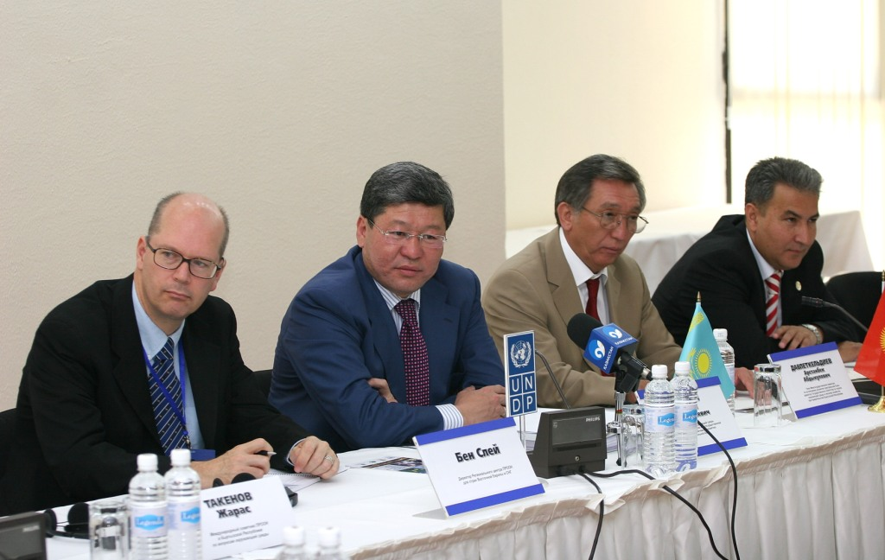
Так, на заседании МКУР 21 июня 2007 года с докладом о результатах деятельности Инициативы «Окружающая среда и безопасность» выступил Директор Регионального Центр ПРООН по Европе и СНГ – г-н Бен Слей. Участники заседания МКУР обсудили результаты трехлетней деятельности в рамках проектов, вошедших в программу «Окружающая среда и безопасность» (ENVSEC) в Ферганской долине, региональные приоритеты трансграничного сотрудничества Кыргызстана и Таджикистана, а также были обсуждены перспективы развития программы ENVSEC по Восточному Каспийскому региону, которая будет охватывать области Казахстана и Туркменистана. Данные вопросы нашли отражение в принятом решении МКУР.

На заседании МКУР 16 ноября 2007 года были заслушаны выступление представителя Корейской юго-восточной электрической компании KOSEP, который рассказал об опыте комбинированного использования возобновляемых источников энергии действующих при помощи силы ветра и воды, энергии солнца, а также познакомил с уже широко распространенными автомобилями, которые могут работать на солнечной энергии, электричестве и газовом топливе, а также выступление Казахстанско-Японской Ассоциации делового и гуманитарного сотрудничества по применению новых технологий в области охраны окружающей среды.

На заседании МКУР 24 ноября 2008 года с докладом о деятельности Инициативы стран ЦА по управлению земельными ресурсами (ИСЦАУЗР) выступили Глава Межстранового Секретариата проекта Джон Паттерсон и его заместитель К. Нурымгереев.

Координация и управление деятельности региональных проектов:
- Проект КАПАКТ «Наращивание потенциала для управления качеством воздуха и применение чистых технологий сгорания угля в Центральной Азии»;
- Региональный проект Европейской Комиссии «Усиление общественного участия и поддержки гражданского общества в реализации Орхусской Конвенции в Центральной Азии»;
- Проект ЮНЕП «Наращивание потенциала в области развития стратегических рамок и экологических политик по поощрению обществ с низкими углеродными выбросами в субрегионе Центральной Азии».
- Пилотный проект «Оценка воздействия на окружающую среду в трансграничном контексте: Экспериментальный проект в Центральной Азии» с участием Кыргызстана и Казахстана;
- Проект ЕЭК ООН «Качество воды в Центральной Азии» и др.

Решением МКУР №5 от 25.06.08г. одобрены региональные проектные предложения, инициированные Республикой Таджикистан: «Исследование горных прорывоопасных ледниковых озёр Центральной Азии. Определение проблем и пути решения» и «Оценка динамики ледников в странах Центральной Азии в связи с изменением климата».
Председатель МКУР обратился к международным организациям, донорам (ГЭФ, ЮНЕП, ПРООН, ЮНИДО) за финансовой поддержкой данных проектов.
В ходе очередной встречи Швейцарского избирательного округа ГЭФ, член МКУР Сафаров Н. и представители ЦА провели переговоры с г-жой М.Барбю и Правительством Швейцарии о возможности оказания поддержки этих проектных предложений.

Партнерство - залог успеха будущего.

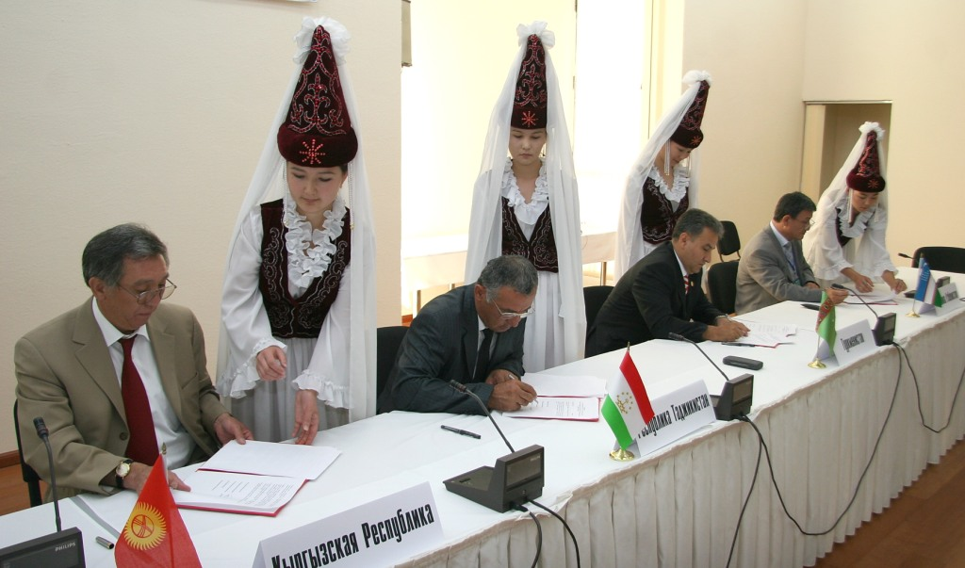
Межгосударственная Комиссия по устойчивому развитию (МКУР) - уникальная возможность гибкой координации и интеграции широкого спектра усилий различных заинтересованных сторон и участников, направленных на достижение общих целей – создание экологически безопасного и надежного будущего Центрально-Азиатского региона.
Председатель МКУР - Давлеткельдиев А. выражает признательность Членам МКУР, Секретариату МКУР, РКДЛ, НИЦ МКУР, ОС при МКУР, МЭС ЦА, международным организациям за активное участие в продвижение деятельности МКУР на национальном, региональном и глобальном уровнях. Председатель МКУР выражает всем благодарность за оказанное содействие и поддержку Рабочему Секретариату МКУР в Кыргызской Республике в период председательствования в МКУР.

